Chemie na ZŠ
a její environmentální kontexty
Markéta Červková, Irena Plucková

Brno 2013
Obsah
Teoretická část 8
1 Vymezení pojmů 8
2 Voda 11
2.1 Koloběh vody 11
2.2 Znečištění povrchových a podzemních vod 12
2.2.1 Klasifikace znečištění 12
2.3 Čistění vody 18
2.3.1 Odpadní vody 18
2.3.2 Vodní toky 19
3 PŮDA 21
3.1 Těžké kovy 22
3.2 Pesticidy 22
3.3 Dusičnany 25
3.4 Radioaktivní látky 25
3.5 Acidifikace půdy 26
3.6 Čištění půd 27
3.6.1 Způsoby používající se pro čištění půdy: 27
4 Vzduch 29
4.1 Přenos látek v ovzduší 29
4.2 Inverze 30
4.3 Tuhé a kapalné látky v ovzduší 32
4.4 Oxid siřičitý 32
4.5 Oxidy dusíku 33
4.6 Ozon 34
4.6.1 Ozonová vrstva Země 35
4.7 Oteplování Země 36
4.8 Smog 38
4.9 Spalování plastů 38
4.10 Opatření proti znečištění ovzduší 39
5 Odpady 40
5.1 Odpady z výrob 44
5.1.1 anorganických 44
5.1.2 organických 44
5.1.3 polymerních 44
5.1.4 kovonosných 44
5.1.5 potravinářského průmyslu 45
5.1.6 sklářského provozu 45
5.1.7 strojírenských 45
5.1.8 textilního průmyslu 45
5.1.9 odpadních kalů 45
5.1.10 zemědělských a lesnických 46
5.1.11 dřeva 46
5.1.12 spojených s výrobním procesem ropy 46
5.1.13 radioaktivních 47
5.2 Fyzikální a chemické zpracování odpadů 48
5.2.1 Fyzikální metody zpracování odpadů 49
5.2.2 Chemické metody zpracování odpadů 49
5.3 Stabilizace/solidifikace odpadů 50
5.4 Biologické zpracování odpadů 50
5.5 Tepelné zpracování odpadů 51
5.6 Budoucnost 52
6 Přeměna chemických látek v životním prostředí 53
6.1 Koloběhy vybraných látek 53
6.1.1 Cyklus uhlíku 53
6.1.2 Cyklus dusíku 55
6.1.3 Cyklus síry 56
6.1.4 Cyklus fosforu 57
7 Chemické havárie 59
Praktická část 63
8 Vyhodnocení odpovědí dotazovaných dětí 64
Závěr 75
Citovaná literatura a internetové zdroje 76
přílohY 80

- Úvod
Znečištění životního prostředí chemickými látkami je stále velmi aktuální tématikou. Naše příroda je unikátním bohatstvím, které je potřeba chránit a zbytečně jej nezatěžovat. Jedním ze způsobů, jak zmírnit či dokonce předcházet znečištění přírody nejrůznějšími druhy chemických látek, je vzdělávání v této oblasti. Nejvhodněji se toho dá docílit systematickou vzdělávací strukturou dětí již od školního věku. Důležitým hlediskem je však představení dané problematiky přijatelnou formou pro vymezené věkové skupiny.
O výše uvedené, tj. o představení problematiky znečišťování životního prostředí přijatelnou formou žákům 8. a 9. ročníku ZŠ, se pokouší i tato práce.
Publikace zpracovává šest základních témat, která se úzce prolínají do učiva chemie a dalších přírodovědných předmětů v 8. a 9. ročníku základní školy a také v odpovídajících ročnících víceletých gymnázií. Témata také propojují předmět chemie s jedním z průřezových témat RVP ZV – environmentální výchovou. První tři témata „Voda“, „Půda“, „Vzduch“ jsou úzce propojena s učivem 8. ročníku. Téma čtvrté - „Odpady“, a téma šesté „Chemické havárie“ patří svým obsahem spíše do učiva ročníku devátého. Téma číslo pět „Přeměna chemických látek v životním prostředí“ patří do obou ročníků, neboť v sobě propojuje problematiku vztahující se jak k anorganické tak organické chemii a biochemii.
Text je rozdělen na část teoretickou a praktickou. Teoretická část je rozčleněna na výše uvedené kapitoly, jejichž záměrem je co nejstručněji a detailně přiblížit danou problematiku, obsáhnout nejvýznamnější problémy a jejich možné řešení. Praktická část zahrnuje dotazník určený pro žáky devátých tříd základních škol, který měla za úkol zjistit jejich znalosti o znečištění životního prostředí chemickými látkami.

Teoretická část

Vymezení pojmů
Životní prostředí má mnoho definic. Nejlépe ho vystihuje první zákon o životním prostředí č. 17/1991 Sb., jehož znění je: „Životní prostředí je všechno, co tvoří přirozené podmínky existence organismů včetně člověka a je předpokladem pro další vývoj. Jeho složky představují především ovzduší, voda, horniny, půda, organismy, ekosystémy a energie.“[1]
Některé chemické látky a sloučeniny jsou velmi nepříznivé pro funkčnost životního prostředí. Některými chemickými látkami dochází ke znečišťování životního prostředí.
Mezi znečišťující látky můžeme zařazovat látky všech skupenství s tím, že tyto látky jakýmkoliv způsobem, ať přímo či nepřímo, negativně ovlivňují životní prostředí. Tím je ohrožováno zdraví lidí a ostatních organismů. [2]
Z hlediska chemického složení jsme schopni tyto látky rozdělit a to podle sloučenin jednotlivých prvků. Přehled je uveden v tabulce 1. Různými odborníky je odhadováno, že se v současné době vyrábí asi 100 000 chemických látek a můžeme předpokládat, že se nejedná o konečné číslo, protože nikdo přesná množství těchto látek nezaznamenává. Je nutné vzít v potaz fakt, že znečišťujícími látkami nejsou jen ty vyráběné, ale i ty, které nám vzniknou chemickými přeměnami či ději. [2]

Tab. 1 Rozdělení znečišťujících látek podle chemického složení [2]
Sloučeniny síry | Anorganické | oxidy síry, (SO₂,SO₃), kyselina sýrová, sulfan, sirníky, sirouhlík
Sloučeniny síry | Organické | merkaptany, organické sirníky
Sloučeniny dusíku | Anorganické | oxidy dusíku (N₂O, NO, NO₂), kyselina dusičná, amoniak, kyanovodík
Sloučeniny dusíku | Organické | aminy, peroxidusičnany, peroxiacylnitráty (PAN)
Sloučeniny kyslíku | Anorganické | Ozon
Sloučeniny kyslíku | Organické | Oxiradikály
Sloučeniny uhlíku | Anorganické | oxidy uhlíku (CO, CO₂)
Sloučeniny uhlíku | Organické | alifatické uhlovodíky (nafta, benzín, petrolej, minerální oleje), aromatické uhlovodíky (benzen, toluen, xylen, PAU), alkoholy, fenoly a velké množství dalších organických sloučenin
Sloučeniny halogenové | Anorganické | halové prvky (F, C1, Br) a jejich kyseliny (HF, HC1, HBr)
Sloučeniny halogenové | Organické | halogenové uhlovodíky (DDT, PCB, PCDD, PCDF, freony, halony atd.)

V životním prostředí díky různým činnostem vznikají chemické sloučeniny a prvky, které na něj mají velmi neblahý vliv. Například níže uvedený obrázek č. 1 znázorňuje dopady průmyslové a zemědělské činnosti, prvků obsažených v živých organismech atd.

Obr. 1 Vliv průmyslové a zemědělské činnosti na životní prostředí (upraveno podle [3])
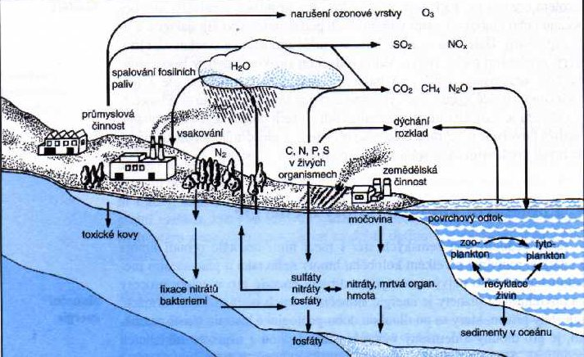
V životním prostředí se chemické látky využívají také k tomu, abychom mohli sledovat jeho čistotu. Těmto látkám se říká chemický bioindikátor životního prostředí. Ke sledování čistoty je možné použít i jiné bioindikátory například lišejníky, živočichy či mikroorganismy.
2 Voda
Voda je nezbytnou součástí veškerého života na Zemi a život bez ní by byl jen těžko možný.
  - Koloběh vody
Jedná se o neustále se opakující proces, kdy dochází k oběhu podzemní a povrchové vody na celé planetě Zemi a tento koloběh je doprovázen změnami skupenství. [4]
Moře a oceány mají stěžejní úlohu v koloběhu vody jakožto obrovské zásobárny, vytváří dostatečnou plochu pro odpaření vody vlivem sluneční energie, a tím dochází k vytvoření vodní páry v plynném obalu Země. Ta zkondenzuje a ve formě srážek dopadne opět do moří, oceánů a na pevninu. Srážky představují jediný dostupný zdroj vody na pevnině, protože voda je zde v první řadě vázaná uvnitř minerálů a v horninách. Ač se to nezdá, mají srážky velmi významnou roli, a to tím, že mají významný podíl na vytvoření zásob podzemní vody, půdní vlhkosti a pevninských ledovců. V případě, že voda na pevnině není delší dobu jakýmkoliv způsobem vázána, odtéká vodními toky či podzemními cestami zpět do moří. Tak dochází k uzavření velkého koloběhu vody. Je nutné také zmínit fakt, že určitá část pevninské vody se před vsakem, zmrznutím nebo odtokem do moře může vypařit a utváří se srážky nad pevninou. Existuje také malý koloběh vody, který představuje vodní koloběh v daleko menších prostorových měřítcích a to nad pevninou. Oba koloběhy (malý i velký) se vzájemně doplňují a v přírodě není žádným způsobem možné je oddělit. Celkový koloběh vody je urychlován tepelnou energií ze Slunce a díky tomu je v teplejších oblastech zrychlen a v chladnějších zpomalen. [4] Popis koloběhu vody je znázorněn na obrázku 2.

Obr. 2 Koloběh vody (upraveno podle [5])
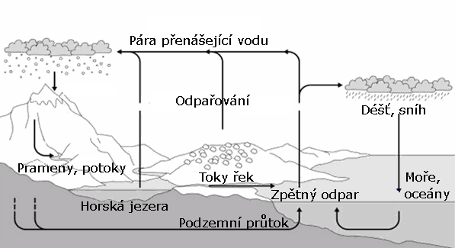

  - Znečištění povrchových a podzemních vod
Pro člověka je kvalitní voda nesmírně důležitá. Je pro něj zdrojem pitné vody, využívá se pro veškerou výrobu a přípravu potravin a slouží k zajištění hygienických potřeb. Když pomineme tyto osobní potřeby, tak má voda význam i pro lidské činnosti jako např. zemědělství nebo průmysl. [6]
Potřeba využívání vody vede k jejímu chemickému znečištění. To se týká veškerých zásob vody na planetě Zemi. Pokud se zaměříme na Českou republiku, můžeme konstatovat, že je zde až 33 % vodních toků silně znehodnoceno.
Chemicky je voda jako sloučenina tvořena dvěma atomy vodíku a jedním atomem kyslíku. Tato molekula se nikde na naší planetě nevyskytuje v tak čistém stavu, že bychom o ní mohli hovořit jako o vodě destilované. Pokaždé obsahuje rozličné množství příměsí
a sloučenin. V majoritním podílu těchto příměsí jsou zastoupeny chloridy, sírany, bromidy a uhličitany (vázané především s následujícími kationy: Na⁺, Mg⁺, Ca²⁺, K⁺). Své zastoupení mají i plyny, jako jsou CO₂ a O₂. Mořská voda v sobě má velkou řadu rozpuštěných solí, přičemž největší zastoupení mají prvky Cl, Na, Mg, S, Ca, K, Br, C, Sr, B. [4]
    - Klasifikace znečištění
Vody podléhají různému znečištění a toto je nutné nějakým způsobem klasifikovat. Dobré je rozdělení podle jejich jakostí.
Samotná klasifikace jakosti vychází z porovnání 47 ukazatelů vycházejících z ČSN 75 7221 [7], které jsou rozděleny do následujících pěti skupin [2]:
- obecné, fyzikální a chemické ukazatele;
- specifické organické látky;
- kovy a metaloidy;
- mikrobiologické a biologické ukazatele;
- radiologické ukazatele. [2]
Díky těmto ukazatelům je možné znečištěné vody seřadit do jakostních tříd, které jsou uvedeny níže.
- I. třída – představuje neznečištěnou vodu, což značí stav povrchové vody, kdy lidská činnost nezanechala žádné výraznější stopy a samotné ukazatele jakosti jsou v mezích hodnot, které přísluší přirozenému prostředí v určitém toku. Voda spadající do této třídy se hodí pro všechna užití, průmyslové výroby a vodárenské účely.
- II. třída - značí vodu již mírně znečištěnou. Stav takovéto vody nám stále ještě umožňuje možnost správného a v rovnováze fungujícího ekosystému. Pokud se zaměříme na využití, tak je tato voda vhodná pro běžné účely a to i vodárenské. Je možné ji využít i pro chov ryb.
- III. třída – znamená již vodu znečištěnou, s nevyhovujícím stavem povrchové vody. Nemusí zajistit podmínky pro dobře fungující ekosystém. Co se týká využití, tak je lepší tuto vodu využívat pouze pro průmysl. V jiném případě by se musela voda technologicky upravit, což představuje náročný a finančně nákladný proces.
- IV. třída – řadíme sem silně znečištěnou vodu, která již není schopna udržet vyváženě fungující ekosystém. Z těchto důvodů se její využití zužuje jen na velmi omezené účely.
- V. třída – kategorie představující velmi silně znečištěnou vodu, přičemž je tento druh vody nejhorším typem, protože umožní existenci jen silně nerovnovážného ekosystému. Není dobré ji využívat k jakýmkoliv účelům. [2]

Veškeré vodstvo je znečištěno díky průsakům ze zemědělských půd, vypouštěním odpadů a velký podíl mají chemické havárie. Pokud dojde k zanesení podzemních vod, tak nastává obrovský problém, protože toto znehodnocení vod je dlouhotrvající vlivem navázání vody na horniny. [4]
Znečištěny jsou i oceány, do kterých bývají velmi často vypouštěny odpadní vody, ukládán radioaktivní odpad či jsou v nich vymývány nádoby využívané pro uchování ropy. Samotnou kapitolou ekologických katastrof jsou ropné havárie.
2.2.2 Skupiny, které vytváří znečištění
Patogenní organismy
Mezi tyto organismy patří viry, bakterie, prvoci apod. a jejich původci jsou odpadní vody, které jsou produkovány lidskými obydlími nebo zemědělským působením. Na výskytu těchto patogenních organismů se podílí i skládky komunálního odpadu. [4]

Netoxické organické látky
Představují vody kontaminované průmyslem jako je např. potravinářský, papírenský či zemědělský a tyto vody obsahují proteiny, lipidy, cukry a části rostlinných a živočišných tkání. Vlivem přítomnosti těchto látek nastává proces, při němž se spotřebovává kyslík původně rozpuštěný ve vodě a to je samozřejmě prostředí, které znemožňuje život rostlinám a živočichům. Rozklad organických sloučenin je ve vodě pomalý, a tudíž je dekontaminace dlouhodobého charakteru. [4]

Vysoký obsah živin
Živiny v tomto případě představují soli, které jsou rozpustné ve vodě. Jde např. o dusičnany a fosforečnany, které tvoří součást zemědělských hnojiv. [4]
      - Zemědělství
Zemědělství je jedním z nejvýznamnějších znečišťovatelů vody, a proto mu bude v této práci věnována větší pozornost. Používaná hnojiva, závlahy a pesticidy mají velký dopad na stav životního prostředí.
Výše zmíněné látky se díky schopnosti rozpouštět se ve vodě dostanou do vody, kterou kontaminují. Je třeba si v tomto odvětví dávat pozor i na to, jak se s látkami zachází a jak se skladují, protože nesprávnými manipulacemi je silně znečišťováno životní prostředí.

Následky kontaminace hnojivy:
Dusík
V půdě se vyskytuje z převážné většiny díky elementárnímu plynnému dusíku z atmosféry. Dusík v této plynné formě není pro půdu přijatelný, pokud nedojde k jeho tzv. ionizaci. K té dochází například elektrickým výbojem při bouřce, kdy dochází k oxidaci původního N₂ na oxidy dusíku obecně označované jako NO_{X}. Celá oxidace pak může vést až ke vzniku HNO₃. Dále se dostává dusík do půdy fixováním N₂ ze vzduchu a to buď volně, nebo symbioticky. Symbioticky je myšlena fixace dusíku na čeleď bobovitých rostlin. V České republice je v půdě z 98 % zastoupen dusík ve formě organické a zbytek představuje dusík v minerální podobě tedy podobě anorganických sloučenin. [8]
Co se týká organických látek s obsahem dusíku obsažených v půdě, jež podléhají hydrolytickému štěpení, tak ty jsou v půdě přeměňovány až na amoniak. Rovněž rostlinné a živočišné látky bílkovinného charakteru jsou v půdě přeměňovány až na amoniak. Amoniakální dusík nalezneme v půdě buď ve formě NH₃ nebo NH₄⁺ a také je v malé míře rozpuštěn v půdním roztoku jako amonná sůl. Ta je velmi výhodná pro rostliny, které ji mohou okamžitě z této formy využít. Půda, která má zajištěnou biologickou činnost může dusík ve formě NH₄⁺ nitrifikovat. [8]
Stěžejní složkou procesu nitrifikace jsou nitrifikační bakterie (např. bakterie rodu Nitrosocystis nebo Nitrosospira), které si vezmou z amonných solí potřebnou energii pro rozklad organických látek. Současně dochází k tomu, že jsou rozkládané organické látky zdrojem dusíku pro nitrifikační bakterie. Celkovým procesem nitrifikace vzniká kyselina dusičná a tento proces je ovlivněn řadou faktorů, jako jsou provzdušnění půdy či vlhkost půdy. Pokud bude půda příliš úrodná, povede to k zvýšení nitrifikačních procesů a to může vést ke ztrátě dusíku vyplavením z půdy nebo k následné denitrifikaci. Denitrifikace je proces způsobený činností denitrifikačních bakterií, které přemění nitrátový dusík na oxidy dusíku NO_{X} či na samotný N₂. Dochází tak ke ztrátám na drahém dusíku, čemuž je nutno předcházet a to různými agrochemickými technikami. [8]
Tato metoda likvidace amoniaku by byla vhodná, pokud by nedocházelo díky mobilním schopnostem této formy k snadnějšímu vyplavení do spodních vod. Riziko spočívá v tom, že vyplavená dusičnanová forma se snadno redukuje na dusitany a ty jsou ve vysoké koncentraci životu nebezpečné. [9]

Fosfor
Nacházíme ho ve formě aniontů PO₄³⁻, HPO₄²⁻, H₂PO₄⁻. Ty dokážou velmi rychle reagovat s kationty železa a hliníku, které jsou obsaženy v půdních minerálech. Dochází tak ke vzniku jen málo rozpustných sloučenin. Pokud porovnáme mobilitu dusíku a fosforu, tak fosfor je daleko méně mobilní a tudíž se ho jen velmi malé procento dostává do podzemních vod vlivem vyplavení. Problematická je ovšem kumulace fosfátů v povrchových vodách, ke které dochází erozí půdy. Když nastane případ, že se příliš nahromadí fosforečnany, tak jsou tyto látky toxické a tento fakt vede k podpoře růstu řas, který má za následek eutrofizaci vody. Stejně tak tomu je i v případě dusíku. [9]

Mezi další složky hnojiv řadíme prvky jako K, Ca, Mg, S, Cl. Problematický je především draslík, který se do vody dostává vypouštěním odpadních vod ze škrobáren. Tento draslík je schopen se silně vázat na minerály jílovitého charakteru a pouze jeho zlomek se vyplavuje a dostane se tak do povrchové vody. Pokud se v ní začne draslík hromadit, mění pH vody.
Dalším problematickým prvkem je vápník, který se do půdy dostává používáním vápenatých hnojiv. Dodávání vápníku do půdy způsobuje neutralizaci značně kyselé půdy. Pokud je v půdě naopak nadbytek vápníku, dochází k vytěsnění ostatních iontů a k navýšení koloidů v půdě. Přítomnost vápníku ve vodě není také žádnou prospěšnou záležitostí. Jakmile je vápník vyplaven do vody, dojde k jeho zvýšené koncentraci v ní, což má za následek zvýšenou tvrdost vody. Stejně působí na vodu i vyšší koncentrace hořčíku.
Závažným problémem v oblasti znečištění půdy jsou také síranové a chloridové ionty. Ty představují zbytky hnojiv zůstávající půdě, které jsou velmi často vázány na Ca a Mg. Uvedené ionty mohou velmi snadno přecházet do roztoku v půdním prostředí a snadno pak pronikají do podzemních vod. Nežádoucí účinky představují vyluhování hořečnatých iontů z půdy a například velmi vysoká dávka KCl dokáže zabrzdit vznik škrobu či jeho přeměnu na lehce rozpustné cukry a následný přesun těchto látek do zásobních orgánů rostlin. [9]
Eutrofizace je stav vody – znečištění – způsobené látkami obsaženými v hnojivech, pracích a čisticích prostředcích. Ty obsahují dusíkaté látky a fosfáty, což jsou původci eutrofizace. Samotný proces eutrofizace vzniká následujícím způsobem. Nejprve jsou hnojiva aplikovaná v zemědělství a spolu s dalšími prostředky podílející se na eutrofizaci dochází k jejich splavení do vodních toků. Eutrofizaci podléhají jezera, rybníky a všechny vodní nádrže a plochy. Pokud je ve vodě vysoká přítomnost živin, začnou je mikroorganismy a řasy daleko více využívat a to vede k přemnožení řas ve vodní ploše, protože nejsou dostatečně rychle konzumovány živočichy ve vodě. Na vodní hladině se vytváří tzv. vodní květ. Vodní řasy nejen narůstají, ale také dochází k jejich odumírání. Díky tomu vzniká hmota organického charakteru, která se rozkládá a postupně mineralizuje společně s organickou hmotou dalších znečišťujících faktorů. Tyto procesy využívají ve zvýšené míře kyslík, který je při těchto procesech spotřebováván a následkem toho se vytváří u hladiny místo s nedostatečným obsahem kyslíku. Výše uváděné procesy narušují minerální a ekologický koloběh látek a na základě těchto důsledků se stává vodní plocha po biologické stránce uniformní. Tím, že je ve vodě nedostatek volného kyslíku, dochází k jeho náhradě a to z biologické redukce vzniklých oxosloučenin síry a dusíku. Při těchto procesech vzniká jako vedlejší produkt čpavek (amoniak) a sirovodík. Celkový, výše uvedený proces vede k totální destrukci života v daném prostředí. [9]

Toxické kovy
Toxické kovy jsou sloučeniny ve vodě rozpustné i nerozpustné. Největší nebezpečí představují Hg, Pb, Zn, Cd, Cu, Cr, Ni a As. Do vody se dostávají vlivem různých technologických procesů, které jsou spojeny s těžbou a zpracováním rud. Těžké kovy jsou i jedním z negativních produktů chemického průmyslu. Do vodních toků se dostávají tak, že tvoří součást nerozpustných částeček nečistot. Z nich se ve vodě postupně uvolňují nebo se v ní také rozpouštějí. Tato situace vyvolává obavy do budoucna. Hrozí riziko, že se náhodným způsobem dané usazeniny zvíří a poskytnou tak eventuální zdroj jedovatých látek. [4]

Toxické organické látky
K jejich vzniku dochází díky zpracování ropy a uhlí. Jejich vznik je také spojen s výrobou barev, laků a použitím pesticidů. Pokud se vyskytnou ve vodě, tak bývají převážně nerozpustné. Řadíme sem polychlorované bifenyly, polyaromatické uhlovodíky, ropné látky, DDT a další pesticidy, organická rozpouštědla atd. U těchto látek je velký problém s jejich detekcí ve vodě, protože bývají přítomny ve velmi nízkých koncentracích. [4]

Kyselé srážky
Jejich výskyt je zapříčiněn spalováním uhlí, ropy a plynu. Mechanismus vzniku těchto srážek je podrobněji popsán v kapitole vzduch.
V tomto případě nám postačí, když víme, že při spalovacích procesech vzniká oxid siřičitý a oxidy dusnatý a dusičitý. Zmíněné plyny se ve srážkové vodě rozpustí a vzniknou slabé kyseliny, které se s dešťovými srážkami či sněhem dostanou do vodních toků. Následkem toho všeho je okyselení vod. Toto okyselení je nežádoucí pro veškeré vodní rostlinstvo i živočišstvo. [4]

Radioaktivita
Radioaktivita je problematikou, která byla a je dlouhodobě sledována. Usazeniny způsobené těžbou a zpracováním uranových rud jsou schopny po určité době uvolňovat do vodního prostředí prvky radioaktivního charakteru, jako jsou např. radium, thorium a uran. Výskyt těchto látek byl u nás zaznamenán například v řekách Labe, Vltava a Ohře. Voda nemusí být kontaminována jen tímto výše uvedeným způsobem, ale znečištění může nastat i jadernou havárií, zkoušením jaderných zbraní nebo nepatřičným vypouštěním radioizotopů při výzkumech. Nikdy bohužel nelze zabránit úniku radonu, který bude vždy přirozeně pronikat do vody z matečných hornin. [4]
  - Čistění vody
Lidé žili dlouhou dobu v domnění, že se voda díky svým schopnostem vyčistí sama. Kvalita vody se může zlepšit díky usazení sedimentů, pomocí mikroorganismů, které rozkládají nevyhovující látky a roli hrají i řasy, které spotřebovávají živiny. Látky jsou ve vodě rozkládány také přímým okysličováním a hydrolýzou.
Podle současné směrnice 91/271/EHS platí, že stát je povinen zajistit sběr a čištění odpadních vod v každé obci či městě, jehož počet obyvatel přesahuje 2 000. [10]
    - Odpadní vody
Odpadní vody se čistí v čističkách odpadních vod. V první řadě jsou čištěny usazené těžké částice a hrubší nečistoty, dále následuje biologické odbourání živin a to přímým stykem s řasami a mikroorganismy. Ty zde hrají důležitou roli v rozkladu organických látek a také jsou schopny odstraňovat dusíkaté živiny. Konečnou fázi představuje chemické čištění od látek s obsahem fosforu. Toto čištění se provádí tak, že železité soli reagují s nečistotami obsahujícími fosfor, které se vysráží do větších shluků. Tyto se usazují na dně nádrže a pomocí filtrace mohou být z vody odstraněny. [4]
Největším problémem při čištění odpadní vody je likvidace těžkých kovů v ní obsažených. Pokud tyto těžké kovy zůstávají v odpadním kalu, není možné jeho další použití jako kompostní látky nebo hnojiva. Přítomnost toxických látek včetně těžkých kovů vede k usmrcení mikroorganismů, což má za následek degradaci biologické fáze čištění. [4]
    - Vodní toky
Díky přírodním procesům se jedná o systémy, které mohou odbourávat organické látky účinkem své vlastní mikroflóry a fauny. Tato úžasná vlastnost je samozřejmě přímo úměrná množství kyslíku, který je ve vodě rozpuštěn. V případě, že tímto procesem dojde ke spotřebování veškerého kyslíku, nastávají anaerobní procesy zmíněné ve výše uvedené části kyselých dešťů. [11]
Vedle čištění vody v přirozených podmínkách se využívá také čištění v lagunách a kořenových čističkách (viz obr. 3).

Obr. 3 Schéma kořenové čističky [12]
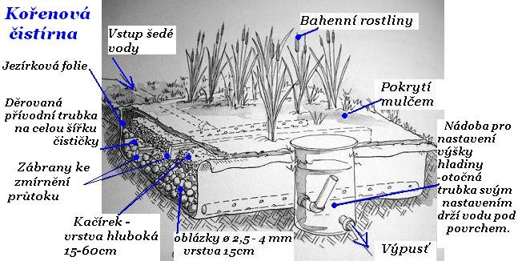

Tento proces samočištění odpadní vody je založen na vlastních schopnostech bakterií a dalších mikroorganismů žijících přirozeně v mokřadech. Čištěné odpadní vody nesmí obsahovat toxické látky, neboť by docházelo k likvidaci prospěšných bakterií a mikroorganismů, které jsou schopny rozložit a odbourat organické látky v odpadní vodě. Živiny vzniklé při rozkladných procesech jsou rostlinami přítomnými ve vodě využity k jejich růstu. Pokud chceme zajistit opravdu dobré a účinné čištění odpadních vod přírodními čističkami, je třeba na jednoho obyvatele použít i několik m² takového mokřadu. [4]
Výhodou tohoto přirozeného čistícího mechanismu je absence vzniku zbytkového kalu, který se v běžné čističce odpadních vod musí dále zpracovávat.
Je třeba mít na paměti, že voda je pro lidstvo nesmírně důležitá a mělo by nám tak záležet na její čistotě. Její výjimečnost spočívá v její nezbytnosti nejen pro rostliny a živočichy, ale také pro člověka a to jak pro jeho potřeby osobní a veřejné hygieny, tak i jako jednoho z hlavních činitelů, který se podílí na krajinářské architektonické tvorbě. [2]
- PŮDA
Půda představuje nejcennější přírodní bohatství, o které je třeba pečovat a chránit před znečištěním a degradací.
Vzniká zvětráváním hornin a za podpory činnosti půdotvorných činitelů (matečná hornina, klima, organismy, čas atd.). Představuje jednu z nezbytných složek naší planety
a jedná se o velmi významnou složku pro životní prostředí. [2]
Půdní druhy v České republice je možno rozdělit podle významu na zemědělské, lesní a další plochy. [2]
Z chemického hlediska půda obsahuje anorganický podíl, který je více než z 1 % zastoupen kyslíkem, křemíkem, hliníkem, železem, vápníkem, draslíkem, sodíkem a hořčíkem. Dále se v půdě vyskytují fosfor, chlor, mangan, měď či zinek. Dusík představuje prvek, který se přirozeně v horninách nevyskytuje a jeho přítomnost v půdě v molekulové formě je pouze díky přechodu z ovzduší. V půdě jsou přítomny hlízkové bakterie (rody Rhizobium, Bradyrhizobium, Sinorhizobium), které jsou schopny dusík absorbovat a tím ho přímo změnit na složité organické sloučeniny, vhodné pro přijímání rostlinami. Organický podíl představují humusové látky, vznikající humifikačním procesem a dále se jedná o syntézy složitých organických látek, které se vytváří ze zplodin ligninu, bílkovin, tuků aj. [2]
Půda může být znehodnocena širokou škálou látek a to primárně či sekundárně.
Hlavní zdroje znečištění představují:
- skládky odpadů;
- látky používané v zemědělství, protože se předpokládá nárůst rostlinné produkce (pesticidy, hnojiva). [9]
Vedlejší zdroje znečišťování půd jsou:
- z ovzduší;
- z vody. [9]
Znečištění půdy se projevuje buď přímo, a to kvantitativním i kvalitativním ovlivněním hospodářské produkce, nebo nepřímo, tj. tehdy, pokud dochází k přechodu škodlivin do těla rostliny a tato rostlina je poté konzumována zvířetem nebo člověkem. [9]
Půda je znečišťována buď látkami, jejichž původ je ryze přírodní nebo cizorodými kontaminanty. Díky samočisticí schopnosti půdy se přírodní látky velmi dobře rozkládají a tyto procesy probíhají v aerobních i anaerobních podmínkách. Rozkladem přírodních sloučenin následně vznikají jednoduché organické a anorganické látky. Na rozkladu těchto přirozených látek se podílí půdní bakterie a houby ve spolupráci s enzymy.
Mezi nejvýraznější cizorodé kontaminanty půdy patří těžké kovy, pesticidy, dusičnany a radioaktivní látky. [13]
  - Těžké kovy
Rozřazení podle škodlivosti (sestupně):
- pro rostlinnou výrobu: Hg, Cu, Ni, Pb, Cd, Co aj.;
- pro živočišnou výrobu: Cd, Hg, Pb, As aj. [2]
Jedním z často opomíjených toxických kovů je chrom. Chrom s oxidačním číslem šest (Cr⁶⁺) představuje velmi toxickou sloučeninu, která má karcinogenní účinky. Běžně se vyskytující chrom s oxidačním číslem tři (Cr³⁺) nemá tyto vlastnosti a tento kov je obsažen v některých hnojivech (ocelářské strusky). Podle chemiků prý příroda neobsahuje dostatek oxidačního potenciálu, který by přeměnil chrom s oxidačním číslem tři na oxidační číslo šest. Musíme jim tedy důvěřovat, protože ocelářské strusky jsou díky své nízké ceně velmi využívány. [2]
Hlavními zdroji těžkých kovů, díky kterým je silně znečištěna půda, jsou především imise, odpady vyprodukované průmyslovými provozy a běžné komunálními odpady. Do půd jsou zaneseny taktéž nekvalitním hnojivem a kalem z čistíren odpadních vod. V rostlinách i v živočišných organismech mají tendenci se kumulovat a následně působit toxicky a to tak, že postihnou krvetvorný a trávící systém. Těžké kovy mají rovněž za následek poruchy imunitních a neuropsychických systémů. [2]
  - Pesticidy
Historie využívání pesticidů jistě sahá daleko, ale největšího rozmachu se jim dostalo v období druhé světové války. Od té doby se staly nedílnou součástí zemědělství. Jejich oblíbenost spočívá v ochraně rostlin před různými škůdci, parazity a dalšími potenciálními přenašeči chorob. Tato ochrana zvyšuje výnosnost rostlin a tím i prosperitu zemědělské produkce. Ač je jistě výhodné tyto látky aplikovat, je již od počátku jejich používání prokázán jejich vedlejší účinek na životní prostředí. Proto musí být jejich používání důsledně kontrolováno a regulováno. [9]

Rozdělení podle určení pesticidů:
- Zoocidy :
  - insekticidy (výrobky sloužící proti škodlivému hmyzu; rozdělení viz obr. 4);
  - rodenticidy (prostředky určené k hubení škodlivým hlodavcům);
  - nematocidy (slouží v boji proti červům, kteří se vyskytují v půdě či kořenových systémech rostlin);
  - moluskocidy (mající význam v hubení škodlivých měkkýšů).
- Fungicidy: představují prostředky sloužící proti chorobám rostlin a mikrobiální korozi, která je zapříčiněna houbami.
- Herbicidy: jsou prostředky jednoznačně určené k hubení plevele. [9]

Problematika pesticidů by vydala na samotnou knihu, a proto budou v této práci zmíněny jen ty nejvýznamnější pesticidy – insekticidy. Tato skupina představuje největší hrozbu pro životní prostředí.

Obr. 4 Rozdělení insekticidů
Insekticidy
Anorganické

Fumigantní
Akaricidy
Organofosforové
Přírodní
Chlorované

Anorganické insekticidy
Mezi nejdůležitější patří sloučeniny arsenu a fluoru. [9]

Chlorované insekticidy
V období, které se datuje těsně před druhou světovou válkou, spatřil světlo světa přípravek označovaný jako DDT (dichlordifenyltrichlormethylmethan). Jedná se o látku působící akutně toxicky a to z důvodu, že je schopna se hromadit v organismu. Proto se používání této látky pro postřik rostlin a jakékoliv další používání, kde dochází ke kontaktu s plodinami určenými k pozdější konzumaci člověkem, zcela výlučně zakazuje a to od roku 1974 v České republice a od 70. let v dalších zemích. [9]
Další velmi rozšířenou látkou patřící do této skupiny je HCH (hexachlorcyklohexan). Tato látka patří mezi insekticidy díky přítomnosti izomeru lindanu, který je nositelem insekticidních účinků. Co se týká samotné toxicity HCH, je pro teplokrevné živočichy ještě větší než u DDT a kromě toho je schopna ovlivnit i chuť ošetřované plodiny. Z těchto důvodů se taktéž nevyužívá k ochraně kulturních plodin. [9]

Přírodní insekticidy
Řadíme sem pyretriny (estery alkoholů pyretrolu, cineolu a kyselin chryzantémové a chrysantenumdikarbonové). Patří sem také nikotin. [9]

Organofosforové insekticidy
Fyziologický účinek těchto látek spočívá v tom, že inhibují enzym cholinesterázu, který představuje specifickou esterázu acetylcholinu. Acetylcholin je nositel nervových popudů choliergického nervového systému. Tyto látky dělíme na deriváty kyseliny fosforečné, pyrofosforečné a fosfonových kyselin. Dále na deriváty kyseliny thiofosforečné, pyrodithiofosforečné a deriváty kyseliny dithiofosforečné. Z nejznámějších látek se sem řadí tabun a sarin. [9]

Fumigantní látky
Jedná se o látky, které jsou vdechovány a jejich použití slouží k hubení škůdců přítomných ve skladech obilovin a potravin, sklenících a sídlech lidí. Patří sem sirouhlík a oxid siřičitý. V dnešní době nachází uplatnění hlavně organické fumiganty a především metylbromid. [9]

Akaricidy
Jsou selektivní insekticidy s použitím k hubení pavouků a to z řádu roztočů. Jedny z nejstarších používaných přípravků jsou polysulfidy vápníku a barya. [9]

Využíváním pesticidů vyvstává řada problémů, jako je jejich toxické působení na užitečný hmyz, zvířata či člověka. Dochází také k odbourávání pesticidů a je tu tím pádem velké riziko rezistence škůdců vůči těmto látkám. [9]
Pesticidy se dají zcela přirozeně zneškodnit a to buď chemickým odbouráváním nebo fotochemickým či biologickým rozkladem. Pokud se zaměříme na chemické odbourávání, tak se k němu využívá hydrolýza. U fotochemických reakcí probíhá odbourání radikálovým způsobem a jedná se především o isomerii, epoxidaci a aromatickou substituci. Nejvýhodnější a nejlepší je biologický rozklad, který dokáže proběhnout samočištěním v tocích a v půdě. [9]
  - Dusičnany
Tyto látky při běžných hodnotách nepůsobí škodlivě, může ovšem nastat případ, kdy dojde k jejich nadbytku a může nastat přechod na dusitanovou formu. Je možný i vznik nitrosaminů a ty mají kancerogenní účinek. [9]
Dusičnany se do půdy dostávají zemědělskou činností, jako je např. hnojení nebo prostřednictvím odpadních vod. V kontaminaci půdy dusičnany nezůstává v pozadí ani průmyslová činnost, při níž vznikají oxidy dusíku často označované zkratkou NO_{X.} Tyto pak přecházejí na HNO₃ (více viz kapitola 4 Vzduch). Významným zdrojem dusičnanů je automobilový průmysl. [9]
V lidském organismu se dusičnany váží na hemoglobin a vedou k tvorbě methemoglobinu. Ten zabraňuje vazbě kyslíku na hemoglobin a tím, zejména u kojenců, dochází k poruše dýchání. Horší formou je redukce dusičnanu v trávícím systému na dusitan, který se dále mění na nitrosamin. Nitrosamin poškozuje tkáně a působí genotoxicky. [9]
  - Radioaktivní látky
Jedním z významných problémů je zamoření půdy radionuklidy. Přirozené radionuklidy jsou globálně rozptýlené v půdě pouze v malém množství. Jedná se o izotopy uranu, thória a draslíku. Tyto izotopy jsou nejčastějším zdrojem přirozeného záření v půdě. Hodnoty jsou běžně nízké a zvyšují se pouze v místech radioaktivních hornin. Umělé radionuklidy vznikají ostřelováním jader chemických prvků protonovými urychlovači nebo při výbuchu atomové bomby. Objevují se také vlivem činnosti atomových reaktorů v atomových elektrárnách, ponorkách a lodích či ve výzkumných ústavech. Tyto umělé radionuklidy způsobují radioaktivní zamoření životního prostředí a jsou příčinou tzv. „totální smrti“ v lokálním území. [13]
  - Acidifikace půdy
Jedná se o proces změny reakce prostředí. Původně se jedná o přirozené přírodní procesy a procesy způsobené antropogenními činnostmi jako jsou emise polutantů, kyselé deště, hnojení, vápnění, sádrování, sírování, zavlažování atd. [13]
Zrychlenou acidifikaci životního prostředí kyselými dešti zaznamenali především vědci ve Švédsku. Ti zjistili, že v jistých částech Švédska odumírají jehličnaté lesy. Měřením podmínek bylo zjištěno, že došlo ke změně hodnoty pH v půdě oproti hodnotám původním. Původní hodnoty pH byly 4,8–5,5 a nově naměřené pH 3,5–4,0. Ukázalo se, že příčinou těchto změn jsou kyselé deště, které vznikaly nasycením atmosférické vody exhaláty (NO_{X}, SO_{X} a CO₂). Vzdušnými proudy se kyselé atmosférické páry ve formě oblaků přemísťovali nad území Švédska a zde následovně padal kyselý déšť. [13]
Kyselé deště se vyskytují i mimo Evropu a to na místech, kde se objevuje průmyslová výroba.

Mezi další acidifikační faktory patří:
- vysoké dávky fyziologicky kyselých průmyslových hnojiv;
- nízké dávky a zanedbané hnojení chlévskou mrvou či kompostem;
- vysoké dávky hnojůvky;
- utlačování půdy těžkými mechanismy se zvýšeným obsahem CO₂ v půdě;
- urychlená vodní eroze půdy s odkrýváním kyselé spodiny;
- nedostatečné vápnění přirozeně kyselých polnohospodářských půd. [13]

Důsledky kyselosti půdy na její kvalitu:
- aktivace patogenních a jiných hub v půdě s následnými chorobami rostlin;
- snížení nitrifikačních schopností půdy;
- snížení počtu a aktivity hlízkotvorných bakterií;
- zpomalení uvolňování minerálního N z organické hmoty a humusu v půdě;
- snížení příjmu P a B rostlinami;
- toxicita aktivního Al³⁺ poškozováním kořenů rostlin;
- petrifikace P v půdě do sloučenin, ze kterých P není přístupný rostlinám;
- deflace K a jeho uvolňování do půdního roztoku;
- zhoršení kvality humusu;
- zvýšená mobilita těžkých kovů a jejich větší kumulace rostlinami;
- destrukce půdy a snížení její odolnosti proti erozi rozpadem struktury vlivem pH;
- snížení klíčivosti semen vápnomilným rostlinám, jejich horší růst a hynutí;
- snížení úrod většiny kulturních rostlin, které vyžadují určité pH. [13]

Vlivem kyselosti se z přírody vytrácí prvoci, červi, pavouci a skoro všichni měkkýši, obojživelníci a ryby. Opatřením proti kyselosti půdy je její vápnění. [13]
  - Čištění půd
Pokud je půda znečištěna jen minimálně a to látkami netoxického charakteru, je půda schopna sama vyřešit tuto kontaminaci pomocí půdních bakterií. Existují i možnosti, jak tyto bakterie podpořit. Ideální je přidávání živin do půdy. Pokud tedy bude půda znečištěna ropou, ale ne ve velké míře, je ji možné bezpečně vyčistit. [2]
V případě, kdy bude půda znečištěna ve velké míře a to toxickými látkami, selhávají samočisticí schopnosti půdy a je třeba ji vyčistit uměle. Dekontaminace půdy probíhá buď na samotném místě znečištění, nebo je třeba veškerou půdu vytěžit a odvézt ji na místo, kde se patřičně vyčistí. Jakmile je tato půda v odpovídající kvalitě, dochází k jejímu převozu zpět na původní místo nebo se využije pro jiné vhodné účely. [2]
    - Způsoby využívané pro čištění půdy:
- tepelné – slouží k odstranění látek organických, které se objevují ve vysokém podílu a k odstranění kyanidů;
- biologické – má své uplatnění hlavně při odstraňování ropných látek. Protože se jedná z biologického hlediska o uhlovodíky s dobrou rozložitelností, tak se využívá speciálních aerobních bakterií, jako je např. kmen Pseudomonas putida;

- extrakční – ty se využívají jen v případech, kdy se vytěží znečištěná půda,
která je kontaminována těžkými kovy;
- solidifikační – zde je půda upravována fyzikálně a chemicky. Jako jednoduchý příklad můžeme uvést přidání vápna do půdy. Tímto způsobem se zabrání vyluhování nepatřičných látek a jejich následná mobilita, která může skončit přenesením kontaminantu do vody, což má za následek i znečištění vody. Tento způsob se využívá u půd, které jsou opravdu velmi silně znečištěny například těžkými kovy. [2]

Půda je jednou ze stěžejních složek ekosystému, a proto je k ní třeba přistupovat šetrně. Pokud bude půdní systém vyvážený a bez zatížení pesticidy, bude schopný nám poskytnout úrodnou půdu jako zdroj obživy a jako zdroj surovin a energie podílející se na ekonomickém rozvoji Země. Stejně jako voda tvoří i půda estetickou a praktický funkci krajiny.
- Vzduch
Jedná se o směs plynů, které dohromady vytváří plynný obal Země a téměř všechny živé organismy jsou na jeho existenci závislé.
Ovzduší bylo znečištěno již od vzniku planety. S počátky průmyslové revoluce, která se datuje do období od 18. století, začal vyvstávat problém. Atmosféra začala být znečišťována různými zplodinami z průmyslových výrob. Jedním z významných znečišťovatelů se stalo uhlí, které se využívá jako zdroj tepla. Spalováním uhlí dochází ke vzniku kouře, ve kterém je obsažen i oxid siřičitý. Tento plyn způsobuje nepříjemný zápach kouře a dráždí nosohltan v lidském organismu. Do ovzduší se dostává především z hutního průmyslu a výrobou kovů ze sulfidových rud. [2]
Se stále se rozvíjejícím se průmyslem dochází k nežádoucí kontaminaci ovzduší, což vede k jeho znečišťování v globálním rozměru. S uvedeným celosvětovým znečišťováním ovzduší souvisí i problematika kyselých dešťů, smogu či skleníkového efektu. Znečištěné ovzduší má velký vliv na zdraví člověka. [2]
Lidé žijící v průmyslových oblastech jsou dle prováděných studií Jaéna et al. [14] daleko náchylnější na chronické bronchitidy, astma a potíže s dýcháním. Všeobecně se zaznamenává také zvýšený výskyt rakoviny plic a infarktu myokardu. [2]
Následující část kapitoly bude zaměřena především na znečištění ovzduší SO₂, CO₂, O₃ a skleníkovými plyny. [2]
  - Přenos látek v ovzduší
Přenos látek v ovzduší znázorňuje obrázek 5.
Emise – látky znečišťující ovzduší z jednotlivých zdrojů. Pro vypouštění těchto látek do atmosféry se používá pojem znečišťování ovzduší. [2]
Imise – látky přítomné v ovzduší v takové míře a době trvání, při nichž se projevuje nepříznivé ovlivňování životního prostředí. Pro výskyt těchto látek se používá pojem znečištění ovzduší. Je to tedy stav způsobený následkem děje původního. [2]
Depozice – znečišťující látky, které dopadají na zemský povrch. [2]

Obr. 5 Emise, imise a transmise v ovzduší [15]
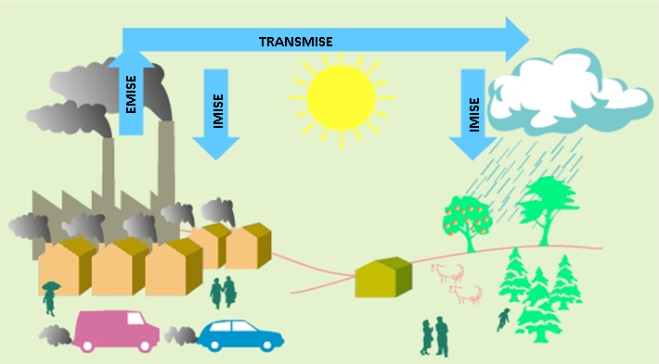
  - Inverze
Obr. 6 Rozptýlení látek ve vzduchu na základě nadmořské výšky [16]
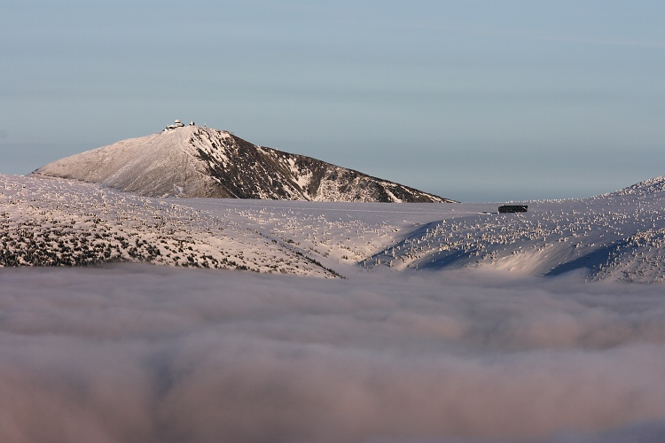

Teplota vzduchu se mění podle vzdálenosti od povrchu Země. Rozptýlení látek ve vzduchu je ovlivněno touto teplotou, jak můžeme sledovat na obrázku 6.

Rozeznáváme tři základní teplotní rozvrstvení (viz obr. 7), které mezi sebou mohou volně přecházet:
- labilní (bez inverze);
- indiferentní;
- inverzní. [2]

Obr. 7 Základní teplotní rozvrstvení [2]
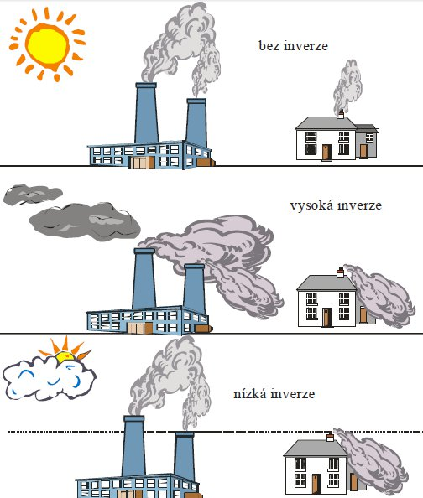

Labilní teplotní rozvrstvení je typem, při němž jsou zajištěny výhodné podmínky pro rozptýlení látek v ovzduší, a jedná se tedy o výhodný stav pro počasí. Inverzní teplotní rozvrstvení představuje špatný stav, který značně ovlivňuje počasí. Viz výše uvedený obrázek. [2]
Samotná inverze je stav, kdy teplota vzduchu stoupá s nadmořskou výškou. V místě, kde se vyskytuje inverze, dochází k zastavení vzestupného proudění vzduchu. V zimním období jsou velmi časté zimní inverze, které vznikají nepříznivým teplotním zvrstvením neprohřátého vzduchu. Dále jsou běžné noční a ranní inverze a v letním období můžeme pozorovat přízemní inverzní situace zvané jako mlhy a opary. [2]
  - Tuhé a kapalné látky v ovzduší
Rozdělují se na prach a aerosoly. Prach (polétavý, hrubý, jemný atd.) představuje drobné částice tuhé látky. Aerosoly jsou různorodou směsí tuhých a kapalných částic v plynu. [2]
V ovzduší se výskyt těchto látek vyhodnocuje a to pomocí tzv. depozičního limitu. Ten vyjadřuje množství spadlého prachu. Existuje také pojem imisní limit, který vyjadřuje množství polétavého prachu čili aerosolu v ovzduší. Na výskyt polétavého prachu má velký vliv automobilová doprava, kde dochází ke spalování organických látek z motorového paliva a prašné částice vznikají také stykem pneumatik automobilů s povrchem silnice. Bez zajímavosti není ani fakt, že automobily s dieselovým motorem vytvářejí mnohonásobně více prachových částic než automobily s motorem benzinovým. [2]
Prach je možno rozlišit na inertní a biologicky aktivní. Biologickou aktivitou je myšlen například fibrogenní účinek, kterým vzniká silikóza. Tou trpí lidé pracující s prachem, obsahujícím oxid křemičitý SiO₂. [2]
  - Oxid siřičitý
Do ovzduší se dostává spalováním uhlí v energetice, zpracováním rud s obsahem síry, spalováním neodsířeného koksárenského plynu a výrobou kyseliny sírové a dalších sloučenin. Přírodním zdrojem výskytu této sloučeniny je vulkanická činnost. [2]
Největším producentem SO₂ je energetika. Obsah síry v našem severočeském hnědém uhlí je 1 až 4 % a ostravské obsahuje 0,7 %. Samotná síra se v uhlí objevuje ve čtyřech chemických formách. Je to elementární, organická, sulfidová (spalitelná forma) a síranová forma (nespalitelná část). Všechny tyto formy přecházejí do popela. Oxid siřičitý v ovzduší přechází fotochemickou či katalytickou reakcí na oxid sírový. [2] Rychlost oxidace závisí na mnoha faktorech. Za normálních okolností se odstraní během jedné hodiny z našeho ovzduší 0,1 až 2 % vyskytujícího se oxidu siřičitého. Děje se to proto, že oxid sírový, který vzniká oxidací oxidu siřičitého, je hned hydratován vzdušnou vlhkostí na aerosol kyseliny sírové a ten reaguje s prachovými alkalickými částicemi v ovzduší a dochází ke tvorbě síranů. Sírany se dále usazují na povrchu planety Země nebo jsou vymývány srážkami. Pokud je nedostatek alkalických látek v ovzduší, dochází k okyselení srážkových vod. Dopad kyselých dešťů na půdu apod. je uveden v kapitolách o znečištění vody a půdy. [2]
Oxid siřičitý u člověka způsobuje především poškození dýchacího systému. Objevují se tak bronchitidy, astma, rozedma plic. Z dalších účinků to je dráždění očí, vliv na mozkovou kůru atd. [2]
  - Oxidy dusíku
Existující oxidy dusíku:
- dusný N₂O;
- dusnatý NO;
- dusitý N₂O₃;
- dusičitý NO₂;
- dusičný N₂O₅. [2]
Mezi škodlivé sloučeniny v ovzduší patří oxid dusnatý a dusičitý. Dále již budeme tyto dva oxidy označovat jako NO_{X}. Pochází především ze spalovacích procesů a chemických výrob. Malá část je vytvářena také přírodními bakteriálními procesy. [2]

Vznik NO_{X} spalovacími procesy:
- oxidací dusíku ze spalovaného vzduchu při vysoké teplotě (vysokoteplotní NO_{X});
- oxidováním chemicky navázaného dusíku z paliva (palivový NO_{X});
- radikálovými reakcemi z chemicky navázaného dusíku a to na rozhraní plamene (promptní NO_{X}). [2]

Pro vznik NO_{X} spalovacími procesy platí, že množství vzniku NO_{X} bude tím vyšší, čím vyšší bude spalovací teplota a čím bude vyšší poměr vzduchu a delší doba zadržování spalin v pásmu spalné teploty. Množství je také závislé na druhu paliva a spalovacího zařízení. [2]
Řešením omezení množství při spalování je například zajištění snížení výhřevnosti paliva, regulace optimálního přebytku vzduchu, vícestupňové spalování aj. Možností je také denitrifikace spalin. [2]

Chování NO_{X} v ovzduší
V ovzduší dochází k oxidaci těchto oxidů a za přítomnosti vodní páry vzniká stabilní kyselina dusičná. Ta reaguje s prachovými částicemi, jako jsou CaO a MgO, a dochází ke vzniku tuhých částic, které sedimentují či jsou vymývány srážkami. Nadbytek NO₃⁻ v půdě způsobuje splavením srážkami eutrofizaci ve vodních tocích. [2]
Pokud se zaměříme na spalování, vzniká při něm NO, který je ve spalinové směsi zastoupen z 90 až 95 %. NO se postupně oxiduje na NO₂ a ten se může znovu rozkládat fotoreakcí na NO a O₂.
Pokud je v závěrečné fázi přebytek NO₂, přechází na nestabilní formu, kterou je kyselina dusičná. Viz následující rovnice:
2 NO₂ + H₂O → HNO₃ + HNO₂ [2]
3 HNO₂ → 2 NO + H₂O + HNO₃ [2]
4.6 Ozon
Jedná se o jedovatý a po chemické stránce velmi agresivní plyn. Je tvořen a opět rozkládán slunečním zářením, konkrétně UV zářením. Procesy vzniku a rozpadu ozonu probíhají jak v přízemních vrstvách atmosféry, tak v ozonové vrstvě ve stratosféře (15–50 km nad zemským povrchem) a jsou závislé na intenzitě slunečního záření. To je intenzivnější ve vyšších vrstvách atmosféry. Ozonosféra je součástí stratosféry a její funkce je zachycení pro život na Zemi smrtelného krátkovlnného UV záření. [2]
Pokud ozon vzniká v přízemní vrstvě atmosféry, tak je to buď fotolýzou kyslíku, nebo klesáním ozonu ze stratosféry. Fotolýzou se přízemní ozon vytváří z NO₂ a O₂ za vzniku NO a O₃. Vznik ozonu je podporován i fotolýzou těkavých uhlovodíků (alkany, aldehydy, ketony, estery, chlorofluorované uhlovodíky atd.) Tyto látky jsou přítomny ve spalovacích motorech a v emisích různých chemických výrob. [2]
Ozon působí jako výborný baktericidní prostředek a využívá se tedy k ozonizaci např. pitné vody či vzduchu. Přesto je ve vysokých koncentracích nebezpečný. Pokud se vyskytuje velké množství ozonu v přízemních vrstvách Země, tak se u lidí dostavují potíže, jako jsou dráždění očí, kašel, bolesti hlavy, poškození dýchacího ústrojí. Na rostlinstvo má přízemní ozon také negativní účinek a to proto, že zpomaluje jejich růst a vývin kořenového sytému. U jehlic a listů dochází k narušení membrány chloroplastů. V důsledku antropogenních emisí dochází k nárůstu koncentrace ozonu a vznikají smogové situace. [2]
    - Ozonová vrstva Země
Díky svým fyzikálním vlastnostem vytváří ozon velmi účinný ochranný štít a to v horní části atmosféry. Tento štít pohlcuje UV sluneční záření s vlnovou délkou pod 300 nm. Díky této schopnosti ozonu je chráněn veškerý život na Zemi. Jak již bylo zmíněno, tak ozon vzniká v ozonové vrstvě fotochemickými reakci díky slunečnímu záření (viz obr. 8). Molekulární kyslík se při kratších vlnových délkách štěpí na atomární kyslík a ten s molekulovým kyslíkem zapříčiní vznik ozonu. Ten se zase při vysokých vlnových délkách rozpadá. [2] Na severní i jižní polokouli platí, že v jarním období je normálně rovnovážný stav jiný a je vyšší koncentrace ozonu a naopak v podzimním období je obsah ozonu ve stratosféře nižší. [17]
Reakce vzniku a rozpadu molekuly O₃ jsou spojeny s uvolňováním tepla. Vlivem toho dochází ke vzrůstání okolní teploty s výškou ve stratosféře. Protože část ozonu se zúčastňuje chemických reakcí, dochází k jeho výraznému úbytku chemickou destrukcí. Za tu zodpovídají látky dostávající se do ozonové vrstvy. Jedná se zejména o chlorfluorované uhlovodíky – freony. K destrukci molekul ozonu dochází následujícím mechanismem: atom chloru (či fluoru) se slučuje s molekulou O₃ a vzniká ClO a O₂. ClO se nadále váže s atomárním kyslíkem na O₂ a atom chloru. [2]
Je nutno také zmínit, že množství přítomného ozonu v ozonové vrstvě se dá vyjádřit a to pomocí Dobsonových jednotek – DU. 100 Dobsonových jednotek značí vrstvu ozonu kolem planety Země o tloušťce 1 mm. [2]

Obr. 8 Reakce a obsah ozonu v atmosféře [2]
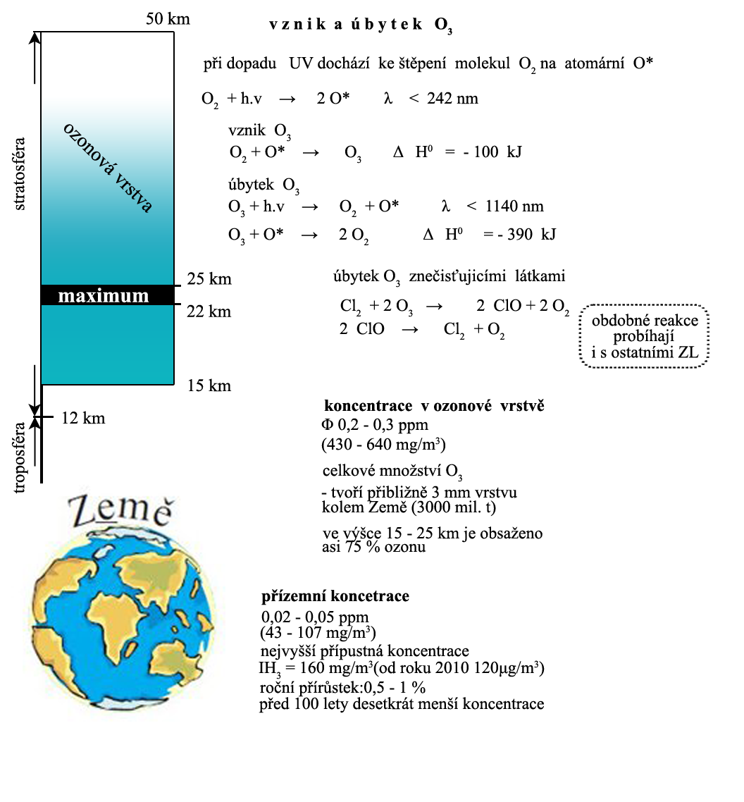
  - Oteplování Země
Oteplování Země je ovlivňováno charakterem zemského povrchu a složením atmosféry. Nejvýznamnější jsou změny klimatu způsobené zvýšením koncentrací radiačně aktivních plynů v atmosféře. Tyto látky jsou nazývány skleníkovými plyny. Skleníkové plyny propouští sluneční radiaci a absorbují dlouhovlnné záření odražené od povrchu Země. Skleníkové plyny nejenom že pohlcují dlouhovlnné záření, ale také ho částečně vyzařují zpět a tímto dochází k dalšímu oteplování. Za nejvýznamnější skleníkové plyny se považují CO₂, CH₄, N₂O, freony a troposférický ozon. Mezi tyto plyny se také řadí vodní pára, která je v atmosféře dominantní. Přehled, hlavní zdroje skleníkových plynů, doba jejich setrvání v atmosféře a procentuální podíl na skleníkovém efektu ukazuje tabulka 2. [2]

Tab. 2 Skleníkové plyny [2]
Plyn | Hlavní zdroje | Současná koncentrace a roční přírůstek | Doba setrvání v atmosféře, roky | Udávaný podíl na skleníkovém efektu*), %
Oxid uhličitý (CO₂) | spalování paliv, rozklad uhličitanů, odlesňovaní | 355 ppm  0,50 % | 120 | 55
Metan (CH₄) | důlní činnost, zemědělství, úniky zemního plynu | 1,74 ppm  0,75 % | 10 | 15
Freony (CFC) | chladící média, rozpouštědla, klimatizační zařízení | cca 0,8 ppb  4,00 % | 100 | 24
Oxid dusný (N₂O) | používaní hnojiv, spalování biomasy a fosilních paliv | 310 ppb  0,25 % | 130 | 6
Troposférický ozón (O₃) | fotochemické procesy v atmosféře | 30 až 50 ppb  0,50 % | 0,1 | -

  - Smog
Představuje znečištění atmosféry chemickými látkami. K tomuto znečištění dochází lidskou činností, díky níž se vyskytují v ovzduší složky, které se běžně neobjevují, a které působí škodlivě na zdraví. Smog je možné rozlišit na dva různé druhy. Jedním je Londýnský smog, který představuje směs kouře z uhlí a mlhy a má v sobě vysoký podíl oxidu siřičitého. Říká se mu kyselý smog. Dalším typem je Losangeleský smog a zde se jedná o směs ozonu a peroxidů organických sloučenin, který vzniká fotochemickou reakcí mezi oxidy dusíku, ozonem a neškodnými organickými látkami jako jsou páry benzínu či zplodiny nedokonalého spalování. Díky svým oxidačním schopnostem se tento typ smogu nazývá také fotochemický smog.[2]
Londýnský smog vzniká za inverzních povětrnostních podmínek v lokalitách s velkými emisemi oxidu siřičitého. Na intenzitu tohoto typu smogu má vliv mlha. Chemismus druhého typu – Losangeleského – smogu je značně složitější. Vzniká při něm ozon a oxidanty, peroxiacylnitráty, aldehydy, ketony a polymerní látky.[2]
  - Spalování plastů
Spalování plastů je stále aktuální problematikou. Lidé si často neuvědomují, kolik škody mohou napáchat spalováním plastových výrobků v domácích kamnech, krbech či kotlích. Ohrožují tak nejen své zdraví, ale i životní prostředí.
Při jejich neodborném spalování dochází ke vzniku nebezpečných znečišťujících látek. Vytváří se nenasycené a nasycené uhlovodíky, kondenzované aromatické uhlovodíky, fenoly, aldehydy, dioxiny, furany atd. Mezi opravdu nebezpečné spalované plasty patří ty, které obsahují chlor. Jedná se například o PVC neboli polyvinylchlorid. Vzniká polymerizací z vinylchloridu. Samotná plastická hmota PVC obsahuje 55,58 % chloru a toto velké množství se při spalování uvolňuje do ovzduší ve formě chlorových nebo chlorovaných sloučenin. Při samotném spalování se plast PVC začne měnit jak barevností, tak i vzhledem a dochází k jeho tepelné destrukci, k odštěpování chlorovodíku a k částečné tvorbě chlorovaných aromatických a dalších uhlovodíků. [2]
V současnosti se vyrábí sloučeniny, které jsou bez obsahu chloru např. polyethylen, polystyren, PET (polyethylentereftalát) – láhve na nápoje apod. Nebezpečí vzniku chlorovaných látek je tady zredukováno, ale přesto i při spalování těchto látek vzniká celá řada škodlivin. [2]
Spalování plastů a plastových odpadů je třeba provádět v odborných zařízeních, která jsou technicky patřičně vybavena. Zde se vyskytují např. i tzv. dospalovací komory, kde při velmi vysokých teplotách dochází k úplné destrukci vznikajících škodlivin. Do ovzduší jsou tedy vypouštěny dokonale vyčištěné spaliny. [2]
  - Opatření proti znečištění ovzduší
Jedinými možnostmi jak snížit emise v ovzduší jsou různá technická řešení. V dnešní době se další omezení zaměřují na úpravy konstrukce motorů, úpravy paliva a dodatečnou detoxikaci výfukových plynů. Detoxikace probíhá za pomocí řízených katalyzátorů. V nich dochází k přeměně oxidací a redukci vznikajících jedovatých a škodlivých látek na neškodné. Vnitřní část katalyzátoru je pokryta drahým kovem, který podpoří reakci a je katalyzátorem pro oxidaci uhlovodíků a oxidu uhelnatého na oxid uhličitý a vodu. [2]
Znečištěný vzduch je škodlivý nejen pro nás, ale i pro rostliny, živočichy či půdu. Bylo by dobré, kdyby lidé přijali problém znečištěného ovzduší a jednotlivě se podíleli na jeho zlepšení. Je mnoho možností, jak my sami můžeme přispět ke zlepšení. Stačí například zlepšit způsob vytápění v domácnostech či se podílet na omezení vlivu dopravy motorovými vozidly.
- Odpady
Problematika odpadů zasahuje každého z nás, ať se jedná o výrobce či spotřebitele.
Jeden z důležitých faktorů majících vliv na životní prostředí je růst společnosti. Zvyšující se počet obyvatelstva přináší neustále větší nárůst materiálního a kulturního blaha a s tím je spojen rostoucí objem a množství odpadů, které představuje celosvětový problém. Česká republika vyprodukuje ročně přibližně 30 milionů tun odpadů. [18]
S odpady se nakládá podle Zákona o odpadech ze dne 15. 5. 2001 č.185/2001 Sb. Zákon udává, že „odpad je jakákoliv movitá věc, jíž se člověk zbavuje, nebo má povinnost se jí zbavit a náleží do některé ze skupin odpadů uvedených v příloze k zákonu“. Odpadem přestává být látka či předmět v případě, že po něm existuje poptávka a látka či předmět je vyhovující stávajícím právním předpisům. [19, 20]
Již při samotné výrobě určitého výrobku je nutné se zamýšlet nad jeho likvidací, protože z každého výrobku se stane odpad. Vhodnými se jeví použít na výrobu recyklovatelné či v přírodě rozložitelné materiály, eventuálně materiály spalitelné bez obsahu škodlivých látek. Po určité době pro člověka přestává být užívaná věc potřebná a může pro ni být nalezeno jiné daleko vyhovující využití. Tak se tedy stává surovinou. Pokud se používaný předmět stane nepotřebným, vzniká odpad. [18]

Odpady lze dělit podle různých kritérií, například dle:
- skupenství;
- materiálu;
- odvětví, v němž vzniká;
- anorganického či organického původu;
- možnosti dalšího využití. [18]

Jak uvádí Kafka [19], podle vyhlášky č. 381/2011 Sb. se odpady třídí podle odvětví, oboru a technologického procesu ve kterém vznikají. Uvádí se zde 20 skupin, dělících se dále na podskupiny. Mezi zvláštní kategorie odpadů patří nebezpečné odpady (N) a ostatní odpady (O).

Nebezpečné odpady vytváří samostatnou skupinu, která se dále ještě člení, a to proto, aby byla zajištěna možnost správného nakládání a zpoplatnění. [19]

Jedná se odpady, které zahrnují některé z uvedených vlastností:
- výbušnost;
- oxidační schopnost;
- vysokou hořlavost či hořlavost;
- dráždivost;
- škodlivost zdraví;
- toxicitu;
- karcinogenitu;
- žíravost;
- infekčnost;
- teratogenitu;
- mutagenitu;
- schopnost uvolňovat vysoce toxické nebo toxické plyny ve styku s vodou, vzduchem či kyselinami;
- schopnost uvolňovat nebezpečné látky do životního prostředí při nebo po odstraňování;
- ekotoxicitu. [18]

V České republice se ročně vyprodukuje kolem 600 tisíc tun odpadů. Produkce pouze v domácnostech ČR činí zhruba 30–40 tisíc tun za rok, což po přepočtení na občana odpovídá 3–4 kg za rok. Zaujímají pouhá 2 % z celkového množství odpadů, ale je jim třeba věnovat pozornost a jsou spojeny s vysokými ekonomickými náklady při jejich manipulaci. Vyžadují se u nich speciální opatření, z důvodu zajištění správné ochrany životního prostředí. Jedná se o nositele minimálně jedné nebezpečné vlastnosti. Je nutno je uchovávat odděleně od dalších odpadů. Při manipulaci s nimi, jako např. při spalování, třídění či skladování, je třeba zvýšené bezpečnosti. [18]
Při setkání s výrobky spadajícími do této kategorie se můžeme setkat s grafickými symboly a texty na obalu, které jsou uvedeny níže (viz obr. 9).

Obr. 9 Grafické symboly pro odpady [21]
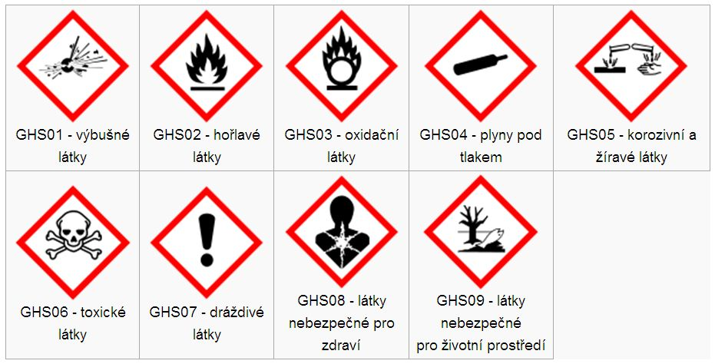

Tzv. „ostatní odpady“ tvoří stěžejní skupinu odpadů. Z celkového množství odpadů představují 98 %. Představují produkci domácností a podobného rázu jako je například odpad z úřadu, průmyslu či roztříděný odpad na úrovni obce. Tato skupina nezahrnuje nebezpečné látky. [18]

Dělí se na podskupiny:
- odpady ze zahrad;
- tříděný odpad;
- ostatní komunální odpady. [18]

Ostatní komunální odpady se dále rozdělují a nejvýznamnější podskupinu tvoří směsné komunální odpady (SKO). Jsou zastoupeny tuhým odpadem z kontejnerů a popelnic a neobsahují nebezpečné složky. Sběrné vozy odváží SKO na řízené skládky. V České republice ročně vzniká 3–3,5 mil. tun těchto odpadů. Z tohoto množství se 20–30 % třídí a recykluje, 60–75 % skládkuje (zhruba 2 mil. tun ročně) a 5–10 % spaluje. Skládkování patří mezi nejhorší způsob jak nakládat s odpady. Pro společnost představuje poměrně jednoduchou a z ekonomického hlediska výhodnou možnost odstranění odpadů. Z hlediska perspektivy ovšem nedochází k žádnému materiálovému a energetickému využití. Vyvstává také problém v přírodě, která je trvale zatížena a mění se tak krajina. Skládky také mohou zasahovat do ekosystémů a to jak lokálních tak vzdálenějších. [18]
Takové místo je tedy nutno chápat jako dočasný trvale neudržitelný stav, protože společnost nemůže vlivem mnoha faktorů (např. ekonomických, politických,..) produkty lépe zpracovat.

Neefektivnost skládky lze doložit několika důvody:
- neustálé zvyšování množství a objemů odpadů;
- dochází k plýtvání zdroji materiálovými i energetickými;
- odpady mají nedostačující biologickou rozložitelnost v přírodě a největším problémem jsou odpady s nebezpečnými vlastnostmi, protože představují trvalou zátěž jako pro přírodu, tak pro zdraví a život nejen v lidské formě;
- dochází k narušení rovnováhy v přírodě např. působením přírodních vlivů, jako jsou povodně či otřesy půdy;
- finanční náklady spojené s dohledem a monitorováním skládek a pozdějším využitím místa za jinými účely;
- představuje nenávratný zásah do přírody. [18]

Část níže je zaměřena na nebezpečné odpady, které jsou produkovány především chemickým průmyslem. Jejich vznik je spojen s výrobou anorganických a organických chemikálií, ropy, dehtu, dále se jedná o různé nátěry či barvy a galvanické pokovování. [19]

Nebezpečné odpady produkované společností jsou především:
- odpady obsahující těžké kovy – galvanické články, baterie, zářivky, výbojky (Hg, Zn, Mn, Cd, Ni), poničené rtuťové teploměry (Hg);
- odpady obsahující chlorované plasty;
- automobilové odpady – např. Pb akumulátory, akumulátorová kyselina sírová, vyjeté oleje;
- léčiva;
- agrochemikálie;
- zbytky chladící techniky – halogenové deriváty. [19]

  - Odpady z výrob
Odpady tohoto druhu mají zatím jen velmi omezené využití.
    - anorganických
- plynné (oxid siřičitý a sírový, oxidy dusíku, chlor, sulfan, chlorovodík, fluorovodík, fluor a jeho sloučeniny);
- kapalné (průmyslové odpadní vody);
- tuhé odpady (sádrovec, zelená skalice, síran sodný, odpady z výroby sody, karbidové vápno, různé hlinky, kaly). [19]
Mezi nejzávažnější odpady patří ty, které obsahují kyanidy, které jsou obsaženy v odpadních lázních ve strojírenském a kovozpracujícím průmyslu. [19]
    - organických
- kapalné (zpracování ropy, petrochemie, chemické využití uhlí);
- tuhé (tenzidy a detergenty, organická barviva a pigmenty, léčiva, pesticidy, aditiva do polymerů, fenol a formaldehyd pro výrobu pojivových pryskyřic nebo hydroxid sodný při zpracování buničiny). [19]
    - polymerních
Jedná se o odpady vznikající při výrobním procesu. Jsou to tzv. zmetky, odřezky. Vznikají při zpracování plastů, pryže či kaučuku. [19]
    - kovonosných
- odpady z výroby obsahující kovy převážně chemicky vázané (strusky, stěry, odpadní kaly, úletové prachy, odpadní vody);
- odpady vznikající zpracováním kovů, jenž má kovový charakter s vyšší koncentrací kovové složky (obrusy, výseky, rafinační stěry, soli, oplachové vody, zmetkové polotovary a výrobky);
- odpady amortizační, které existují samostatně či jako součást tuhého komunálního odpadu (kabely, plechovky, výbojky, baterie, ledničky, telefonní automaty, počítače, akumulátory, autovraky atd.). [19]
    - potravinářského průmyslu
- suroviny jako jsou např. živočišné tuky či mléčné výrobky obsahující ve vysokých koncentracích těžké kovy a PCB;
- vody s obsahem chloridu sodného, dusičnanů a dusitanů;
- odpady z biotechnologických výrob, v nichž jsou obsažena zbytková antibiotika. [19]
    - sklářského provozu
- střepy s obsahem příměsí kovů např. Pb, Se, Sb, Cd;
- strusky a vyzdívky pecí obsahujících Pb, As, Se, Cd;
- chemické odpady vznikající při povrchových úpravách skla. [19]
    - strojírenských
- chlorované uhlovodíky mající vysoké procento chloru;
- chladicí kapaliny;
- zbytky barev z lakoven a stříkacích boxů;
- olejové filtry, mazací tuky. [19]
    - textilního průmyslu
- vlákna, nitě, odstřižky tkanin energetického průmyslu;
- popel, popílek, škvára. [19]
    - odpadních kalů
Jedná se o heterogenní suspenzi látek anorganického či organického původu, která je v kapalné fázi a vzniká průmyslovými procesy. Obsahuje toxické složky, které můžeme rozdělit na hnilobné (mající nadbytek organických látek, které podléhají biologickým rozkladům) a nehnilobné (s přebytkem anorganických látek). [19]
- Hnilobné kaly se používají jako hnojivo a obsahují tedy dusík a fosfor. Aplikací po delší dobu vzniká riziko, že půda bude zanesena těžkými kovy (Zn, Cu, Pb, Cr, Ni). [19]
- Nehnilobné kaly:
- nejdůležitější jsou kaly železité a hlinité (odpad při koagulaci železitými a hlinitými solemi);
- brusné kaly (směsi olejů, brusný materiál, emulgátory, zbytky oceli);
- rafinérské kaly: olejové kaly obsahující 1–10 % uhlovodíků;
- neolejové kaly s obsahem menším než 1 % uhlovodíků;
- ostatní kaly s obsahem větším než 10 % uhlovodíků. [19]
- Galvanické kaly, jejichž vznik je zapříčiněn srážením těžkých kovů z odpadních vod a vyčerpaných lázní při povrchových úpravách kovových výrobků a polotovarů. [19]
    - zemědělských a lesnických
- silážní šťávy – jedná se o toxický odpad, který je spojen s biologickou konzervací šťavnatých hnojiv;
- průmyslová hnojiva – způsobují v půdě hromadění toxických látek (těžké kovy, toxické prvky);
- pesticidy;
- odpady z moření osiv, které obsahují zbytky mořidel s obsahem rtuti. [19]
    - dřeva
- látky rozpustné ve vodě, které jsou s obsahem anorganických solí (sloučeniny mědi, chromu, zinku);
- olejovité látky obsahující organické látky, rozpouštědla či oleje z dehtu. Za toxické účinky zodpovídají polyaromatické uhlovodíky (např. naftalen, acenaften, fluoren, fenantren). [19]
    - spojených s výrobním procesem ropy
Při těžbě ropy je mnoho zdrojů, které kontaminují okolí. Patří mezi ně výplachové zaolejované kapaliny, které odvádí odvrtanou zeminu z vrtu, dále hlubinné vody s vysokou solností, uhlovodíky, sulfan, plynné exhalace zemního plynu a mnoho dalších. Surová ropa také často znečišťuje okolí při tektonické aktivitě Země. [19]
Při zpracování ropy vznikají především: kouřové emise, prach, saze a mechanické částice, uhlovodíky, oxidy uhlíku, dusíku a síry a další organické látky. [19]
Jak uvádí Kafka [19], při používání výrobků z ropy při spalování dochází ke zvyšování obsahu oxidu uhličitého v atmosféře. Do atmosféry, např. při distribuci pohonných hmot, unikají rovněž těkavé organické látky a to především lehké uhlovodíky a některé kyslíkaté sloučeniny. Vyřazením různých typů olejů (hydraulických, motorových, turbinových) a mazacích olejů z provozu vzniká odpad obsahující genetické kontaminanty (saze, kovové i nekovové prvky, nespálené zbytky atd.) a sekundární kontaminanty (organická rozpouštědla, chlorované uhlovodíky složky nemrznoucích kapalin jako jsou glykoly, zbytky plastů a laků apod.). Tento odpad představuje závažný technologický, ekonomický a ekologický problém. Při zpracování se využívá regenerace a to pomocí kyseliny sírové s její následnou neutralizací, promytím vodou a kontaktní dorafinací bělicí hlinkou nebo je možno využít modernějšího způsobu, který vychází z atmosférické destilace, vakuové destilace a hydrogenační rafinace. Je možné i zpracování na topné oleje, které se dále spalují za specifických podmínek ve spalovnách. Hrozí zde ovšem riziko vzniku dioxinů.

5.1.13 radioaktivních
Tento typ odpadu je zcela odlišný od ostatních. Liší se tím, že i za předpokladu, že je zajištěna neprostupnost radioaktivní látky do okolí, tak na dané okolí působí ionizované záření. Jedná se tedy o nebezpečí z vnějšího ozáření okolních předmětů či organismů a to lze eliminovat zajištěním vhodné vzdálenosti, či stísněním a omezením doby expozice. U těchto odpadů je nutné zajistit nepronikání radionuklidů z radioaktivních odpadů do životního prostředí. [19]
Směrnice Rady 92/3/EURATOM ze dne 3. února 1992 [22] udává, že radioaktivním odpadem je jakýkoliv materiál, který obsahuje radionuklidy nebo je jimi kontaminován a pro který se nepředpokládá další využití.
Zářiče alfa představují daleko větší riziko při vnitřním ozáření než zářiče beta a gama. Je to způsobeno krátkým doběhem částic alfa, kdy téměř všechna energie těchto částic je absorbována postiženým organismem. [19]
Odpady z klasické energetiky (využití uhlí, které obsahuje řadu běžně radioaktivních prvků). [19]
Odpady z jaderných elektráren (z těžby a zpracování uranových rud, z výroby paliva, z provozu či z vyhořelých paliv). [19]
  - Fyzikální a chemické zpracování odpadů
Tento druh zpracování umožňuje regeneraci surovin, eventuálně zisk druhotných surovin popřípadě energie. Také dochází ke snížení toxických účinků či nebezpečnosti a k celkovému zmenšení objemu odpadů. Nebezpečné chemické odpady se zpracovávají ve zpracovatelských střediscích. [19]
- Regenerovatelné odpady = jedná se o kontaminovaná organická rozpouštědla. Základní složky pro regeneraci bývají znečištěny halogenovanými uhlovodíky (trichlorethan, trichlorethylen, tetrachlorethylen) a to z odmašťovacích lázní či z výrob barev a nátěrů. Patří sem také odpadní vody s obsahem těžkých kovů. Pokud tyto vody neobsahují tolik těžkých kovů, lze je regenerovat fyzikálně chemickými metodami např. u odpadní vody získané z galvanického zpracování kovů, získáme kovy pomocí ionexů. Odpadní oleje s obsahem vody regenerujeme sedimentací, filtrací, odstředěním či jinými technikami. [19]
- Spalitelné odpady = nejvýhodnější způsob zpracování odpadů (vyjma např. pesticidů). Je třeba zajistit, aby odpady určené ke spalování neobsahovaly toxické prvky, protože ty by se mohly během spalovacího procesu uvolňovat či odcházet v kouři. Také je třeba dbát na nevýbušnost materiálu, aby se předešlo případné explozi. [19]
- Odpady, které lze detoxikovat: do této kategorie jsou řazeny odpady s obsahem kyanidů nebo chromanů, které pochází z galvanického zpracování kovů. U kyanidových odpadů probíhá detoxikace oxidací chlornanem: [19]
CN⁻ + ClO⁻ → CNO⁻ + Cl⁻ [19]
U méně toxických kyanátových iontů se detoxikace provádí aerací či reakcí s chlornanem:
2 CNO⁻ + 3 ClO⁻ + H₂O → 2 CO₂ + N₂ + 3 Cl⁻ + 2 OH⁻ [19]
U chromanů se provádí redukce železnatými ionty (z kyselých mořících lázní). Dochází při ní k redukční reakci rozpustných sloučenin toxických sloučenin Cr⁶⁺ na nerozpustné netoxické sloučeniny Cr³⁺: [19]
CrO₄²⁻ + 3 Fe²⁺ + 8 H⁺ → Cr³⁺ + 3 Fe³⁺ + 3 H₂O [19]
Pesticidy s obsahem chloru se rozkládají dechloračními procesy.
Nebezpečné odpady, u kterých není možné spalování nebo detoxikace (jako příklad mohou sloužit nepatrná množství kyanidů, jež jsou obsažena ve vytvrzovacích solích či články s obsahem rtuti) se musí speciálně skládkovat. Patří sem i výbušniny a tlakové lahve s plyny, o které se musí postarat pyrotechnici. [19]
    - Fyzikální metody zpracování odpadů
Řadíme sem: adsorpci, destilaci, rozpouštědlovou extrakci, membránovou separaci, vymražování atd. [19]
    - Chemické metody zpracování odpadů
Nejběžnější používané procesy:
- neutralizace kyselých odpadů
2 H+ + Ca(OH)₂ → Ca²⁺ + 2 H₂O [19]
- neutralizace alkalických odpadů
2 OH- + H₂SO₄ → 2 H₂O + SO₄²⁻ [19]
- oxidačně-redukční reakce, při nichž je možno oxidovat např. kyanidový ion na kyanátový
CN- + O → CNO⁻ [19]
- redukce rozpustných sloučenin Cr2+na nerozpustné a netoxické sloučeniny Cr3+:
2 CrO₄²⁻ + 3 SO₂ + 4 H₂O → 2 Cr(OH)₃ + 3 SO₄²⁻ + 2 H⁺ [19]
- hydrolyzní procesy, při kterých dochází k přeměně kyanidů na amoniak a mravenčan sodný
NaCN + 2 H₂O → NH₃ + HCOONa [19]
- srážení – nejběžněji se využívá hydroxid vápenatý, který odstraní těžké kovy či anionty:
M²⁺ + Ca(OH)₂ → M(OH)₂ + Ca²⁺ [19]
2 F- + Ca(OH)₂ → CaF₂ + 2 OH- [19]
5.3 Stabilizace/solidifikace odpadů
Jedná se o další možný způsob zpracování odpadů a to především těch průmyslových, u nichž se vyskytují materiály neznámého složení. Při stabilizaci dochází k zamezování vyluhovatelnosti škodlivých látek do okolí a dochází tedy k přeměně na nerozpustný produkt nebo k zachycení na vhodný sorbent. U solidifikace se převádí jak stabilizované tak původní odpady do pevného stavu, který má vhodné fyzikální a mechanické vlastnosti (tedy z důvodu, aby byl zajištěn bezpečný transport do patřičného úložiště a následné vrstvení materiálu v úložišti). Odpad je tedy zpevňován a to pomocí matrice vytvořené inertní látkou anorganického či organického původu. Solidifikací je také fixace, při níž drobné částečky odpadu reagují chemicky s látkami solidifikačního média a dále enkapsulace. Při ní jednotlivé složky odpadu nereagují se solidifikačním médiem, ale toto médium obaluje částečky odpadu, čímž dohází k jejich izolaci od životního prostředí. Pro trvalé uložení se nejvíce používají hydraulická a nehydraulická pojiva a puzzolanová pojiva. [19]
  - Biologické zpracování odpadů
Zahrnuje několik procesů:
Kompostování = aerobní rozkladný proces, při němž dochází k odbourání organické substance v odpadu a vznikají humusové látky, které jsou podobné půdnímu humusu. Proces se děje za pomoci aerobních mikroorganismů za přístupu kyslíku (zdroj živin a energie). Dochází k hydrolýze bílkovin, sacharidů a tuků a z nich vznikají aminokyseliny, monosacharidy, alifatické alkoholy a ty se za uvolňování tepla přeměňují na organické kyseliny (octová, máselná, propionová) a oxid uhličitý. Kompostováním dochází jednak ke změně složení mikroorganismů, následkem čehož jsou rychleji odbourány složité organické substance, ale také dochází k transformaci antibiotik za pomoci aktinomycet a k tepelné dezinfekci materiálu. Mezi odpady vhodné ke kompostování patří bioodpad, zemědělské, dřevní, textilní odpady, papírenské kaly, uhelné odpady atd. Při zakládání kompostu je nutné pozorovat obsah těžkých kovů, PCB a ropných derivátů v odpadech. [19]
Anaerobní rozklad = získáváme jím bioplyn. Dochází při něm k rozkladu organických materiálů a to ze zvířecích exkrementů, kalů z čistíren odpadních vod a odpadních vod s obsahem organických látek. V současné době se tato metoda začala využívat i k odstranění pevných a polotekutých organických odpadů. Při procesu nedochází ke vzniku páchnoucích emisí a ziskem z procesu je energie. Metoda je vhodná pro zpracování potravinářských odpadů. [19]
Detoxikace = zahrnuje biodegradaci. Při ní se rozkládají odpady vlivem živých organismů či jejich produktů a ty rozkládají nebo detoxikují nebezpečné chemické látky. Jedná se o ekonomicky velmi výhodnou metodu. Dále je možné detoxikovat zapracováním nebezpečných odpadů do půdy. Tento proces se odborně nazývá landfarming a odpady jsou zde určitým způsobem zamíchány do vrchní vrstvy půdy a jsou řízeně degradovány, transformovány či imobilizovány. Vhodný způsob pro konečné odstranění. Jako poslední se používají enzymatické systémy, kdy jsou využívány enzymy se schopností přeměňovat nebezpečné odpady na netoxické látky. Enzymy tohoto typu je možné získat z mikroorganismů a takovéto nebuněčné enzymy je vhodné využít při detoxikaci vody a půdy. Používají se např. na přeměnu pesticidů. [19]
  - Tepelné zpracování odpadů
Spalování = spalováním odpadů dochází ke zmenšení objemu organických kontaminantů a objemu odpadu celkově a také k zakoncentrování těžkých kovů z popílku. Na skládku se po spálení dostane anorganický inertní materiál, který obsahuje minimální množství organických látek. Ke spalování jsou vhodné tekuté kaly, tuhé odpady a plynné odpady. Proces probíhá tak, že se odpad zahřeje s horkými spalinami či vzduchem, který je předehřátý a rovněž vzduchem sálajícím ze stěn pece. Je třeba dbát při spalování na ochranu zdraví a ochranu životního prostředí. Je mnoho látek, z nichž se uvolňují jedovaté plyny do ovzduší, např. spalováním polyvinylchloridu vzniká chlorovodík, hexachlorbenzen, polychlorované bifenyly, furany a dioxiny. Také při nedokonalém spalování uhlí vzniká silně jedovatý plyn a to oxid uhelnatý. [19]
Pyrolýza = jedná o rozklad organického materiálu teplem, bez přístupu kyslíku, vzduchu, oxidu uhličitého i vodní páry. Oproti spalování se jedná o lepší metodu, která méně znečišťuje životní prostředí. Dělí se na nízkoteplotní (pod 500 °C) středněteplotní
(500-800 °C) a vysokoteplotní (nad 800 °C). Je vhodná pro odpad s neměnícím se složením, a který neobsahuje příliš mnoho škodlivin a nespéká se. [19]
Mezi další metody tepelného zpracování odpadů řadíme zplyňování či zkapalňování a oxidaci na mokré cestě. [19]
  - Budoucnost
Přes všechna bezpečnostní opatření množství odpadů roste. Změny jsou zpomaleny politicko-ekonomickou a technologickou situací. Zajistit zlepšení situace lze např.
- bezodpadovou technologií
- důslednou prevencí vzniku odpadů a zvláště těch nebezpečných
- zajištění materiálů rozložitelných v přírodním prostředí
- recyklací a energetickým využitím
Je nutné se zamyslet nad budoucí likvidací konkrétně vyráběné věci. Zamyšlením se nad tímto faktem je možno předcházet situacím, jako je např. současná problematika fotovoltaických panelů. Solární panely složené z hliníku, křemíku a plastové složky (EVA fólie) představují výborný a levný zdroj elektřiny. Degradace těchto panelů ovšem není prozatím zcela jasná a situace tak vyvolává celospolečensky řešené otázky.
Odpady mají vliv na všechny složky životního prostředí, které byly uvedeny v předcházejících kapitolách. Je nutné, aby lidstvo co nejvíce omezilo produkci všemožných výrobků, a aby lidé třídili a recyklovali odpad. Jedině tak můžeme předejít rizikům a ohrožování jak přírody tak nás samých.
- Přeměna chemických látek v životním prostředí
Tato kapitola bude zaměřena na organické látky a jejich výskyt v životním prostředí. Původ těchto látek je jak z přírodních zdrojů, tak z procesů spojených s lidským působením. Látkami přírodního původu se zde zabývat nemusíme, neboť s těmi si příroda poradí sama. Problematikou jsou látky vyprodukované vlivem lidskou činností. Jedná se o látky, které mají často toxické či genotoxické vlastnosti, což je velmi nežádoucí pro celé životní prostředí. Tyto látky vykazují určité schopnosti, díky nimž jsou velmi odolné tepelnému, fotochemickému, biologickému a dalšímu působení. Takovéto látky se nazývají perzistentní a jejich nevýhodou je hromadění se v různých součástech životního prostředí. [2]
Nyní budeme věnovat pozornost těmto perzistentním organickým sloučeninám. Jejich negativní stránkou je velmi pomalý rozklad, který vede k tomu, že tyto látky následně zůstávají dlouhou dobu v daném prostředí. Pro tento děj máme pojmenování a tím je bioakumulace. Přesněji daný pojem značí fakt, že látka vykazuje schopnost se kumulovat postupně v malých objemech v živých organismech a tím tato látka získává schopnost organismus dlouhodobě ovlivňovat. Tyto látky se označují zkratkou POP. Tato zkratka je ze složeniny slov perzistentní organické polutanty a patří sem látky jako polycyklické aromatické uhlovodíky a halogenované organické látky. Důležitou a problematickou skupinou patřící do této kategorie jsou pesticidy jako například DDT a další chlorované insekticidy. [2]
  - Koloběhy vybraných látek
Protože se žádná sloučenina na celé planetě neobjevuje jen na jednom určitém místě, je třeba zmínit alespoň něco málo z biogeochemických cyklů. Biochemický cyklus ukazuje, že v prostředí dochází k určitému přenosu látek za spolupráce biologických, chemických a geologických dějů. V následující podkapitole budou představeny ty nejdůležitější a to biochemický cyklus uhlíku C, dusíku N, síry S a fosforu P. [4]
    - Cyklus uhlíku
Jedná se o jednu ze základních složek uhlovodíků, což znamená, že se jedná o základ živých organismů. V přírodě uhlík najdeme jako oxid uhličitý a v uhličitanech, dále představuje nedílnou součást biomasy a to i mrtvé, humusu a fosilních paliv a naleznout ho je možné v celé řadě dalších sloučenin. [4]
Nachází se jako rozpuštěný oxid uhličitý nebo v podobě uhličitanů v oceánech, kam se dostává z atmosféry, kde má svoji nezaměnitelnou úlohu a to jako zdroj oxidu uhličitého pro fotosyntetické procesy (viz obr. 10). Jen díky němu si mohou rostliny vyrobit dostatečné zásoby sacharidů. Rostliny ovšem při fotosyntéze nevyužijí veškerý kyslík a vrací ho zpět do atmosféry. V koloběhu dochází dále k tomu, že rostlina využívající oxid uhličitý k dýchání, je následně zkonzumována nějakým býložravým živočichem. Takový živočich je dále zkonzumován masožravcem a uhlík se tak šíří dál a dál. Smrtí rostlin se uhlík šíří do půdy a vody a z vody se odpaří zpět do atmosféry. Co se týká smrti živočichů, tak z těch dochází ke vzniku humusu a pomocí příslušných rozkladačů vzniká opět přes organické a anorganické látky oxid uhličitý. [4]

Obr. 10 Cyklus uhlíku [23]
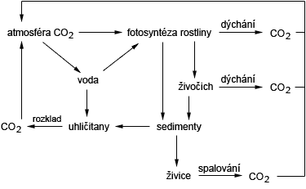

Pokud dojde k narušení tohoto cyklu, což je díky spalování fosilních paliv dosti běžné, tak dochází k hromadění velkého množství uhlíku. Často opomíjenou stránkou věci je odlesňování a nadbytečné obdělávání půdy, díky němuž je zvýšená přítomnost volného oxidu uhličitého v atmosféře. Na stav klimatu má vliv nadměrná koncentrace methanu v ovzduší (viz obr. 11), ten zde může vyskytnout díky chování dobytka či uvolňováním ze skládek odpadů nebo vlivem velkého pěstování rýže. [4]

Obr. 11 Výskyt methanu s koncentracemi uvedenými v pravém sloupci v období
říjen–prosinec 2003 [24]
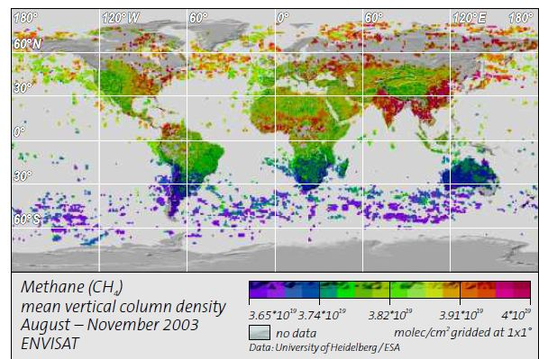

    - Cyklus dusíku
Dusík představuje nejvíce zastoupený prvek v atmosféře na naší planetě Zemi. Je obsažený v aminokyselinách, proteinech, nukleových kyselinách a plynech jako jsou oxid dusný, dusnatý, dusičitý a amoniak. [4]
Důležitou roli v koloběhu tohoto prvku (viz obr. 12) hrají nitrifikační mikroorganismy (např. hlízkovité bakterie parazitující na kořenech bobovitých rostlin), jejichž velmi důležitou rolí je navázat dusík ze vzduchu a následně ho přeměnit na již rozpustné dusíkaté látky. Ty jsou nesmírně důležité pro rostliny, které ho využívají ke stavbě a funkci svých těl. Cesta dusíku v rostlině nadále pokračuje stejně jako u uhlíku v cyklu uvedeném výše. Kromě vzduchu se dusík do svého okolí dostává také ze zplodin metabolismu živočichů. Je třeba také zmínit denitrifikační proces, ke kterému dochází, když dusík obsažený v humusu se uvolní do půdy jako dusičnan v době rozkládání samotného humusu a dusík přejde zpět do plynné podoby. Zmiňme také vulkanickou činnost, které se výrazně podílí na produkci dusíkatých látek. [4]
Za normálních okolností se jedná o koloběh s dobrou stabilitou, pokud ho ovšem nenaruší používání hnojiv s obsahem dusíku, což vede k eutrofizaci zmiňované v předcházejících kapitolách. Problematický je i únik čpavku, který se využívá jednak jako součást hnojiv a také v průmyslových chladicích systémech jako chladivo, jehož únik je díky jeho toxickým vlastnostem velmi nebezpečný. Problematické jsou i spalovací procesy, kdy vznikají různé oxidy dusíku a ty mají neblahý dopad na ozonovou vrstvu a skleníkový efekt a taktéž na kyselé deště. [4]

Obr. 12 Koloběh dusíku [25]

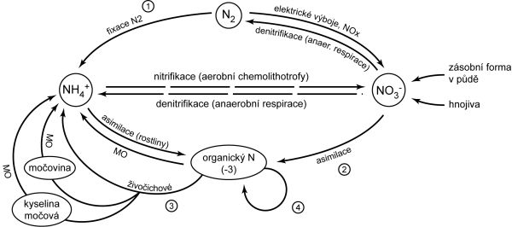

    - Cyklus síry
V biochemickém cyklu síry (viz obr. 13) hrají opět nezastupitelnou roli mikroorganismy, které se podílí ve vodních podmínkách na vzniku sirovodíku nebo v oceánech se zasluhují o vznik dimethylsulfidu. Tyto dvě vznikající látky se dále přeměňují a to tak, že se dostanou nejdříve do ovzduší a zde podléhají oxidaci a dochází ke vzniku oxidu siřičitého. Tento oxid podléhá dalším reakcím, jejichž činností se dostane zpět do půdy a z půdy do rostlin. Zůstává také v horninách, jako jsou sulfid. [4]
K porušení tohoto koloběhu dochází díky spalování fosilních paliv, neboť díky nim vzrůstá koncentrace oxidu siřičitého v ovzduší. [4]

Obr. 13 Cyklus síry [26]
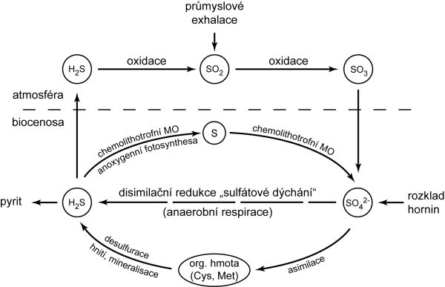

    - Cyklus fosforu
Tento koloběh není tak rychlý jako ty předcházející a to díky faktu, že fosfor se v plynné formě nevyskytuje v žádném dostatečném množství. Jeho přítomnost je tedy ryze ze zdrojů horninových a minerálních a ve formě fosforečnanů se objevuje ve slaných i sladkých vodách a v půdě. Nesmíme zapomenout, že fosfor je nezbytnou součástí našich kostí a metabolismu, a proto jsou i obratlovci zdrojem fosforu. Mezi obratlovce patří ryby, jejichž tkáně jsou velmi bohaté na fosfor. Důležitou roli zde hrají i ptáci, kteří loví tyto ryby. Pro nás je známý trus těchto ptáků zvaný guáno, kterého se využívá jako hnojiva. [4]
Následky narušení rovnováhy tohoto cyklu mohou vést k velkému nadbytku živin ve vodách a to vlivem používání fosforečnanových hnojiv a detergentů. Problém je ten, že pokud je fosforu ve vodách nadbytek, má tendenci hromadit se ve formě sedimentů. Zde vzniká problém při návratu tohoto prvku zpět do cyklu, protože horninový cyklus je velmi dlouhodobý. [4]

Obr. 14 Cyklus fosforu [27]
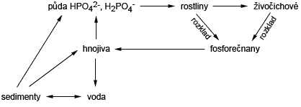

V souvislosti s problematikou přeměny látek v životním prostředí, je nutné v této práci zmíní i přeměnu plastových výrobků. Jejich samovolný rozklad v přírodě je dlouhodobý a nešetrný k životnímu prostředí. V poslední době se začaly používat jiné technologie pro výrobu plastových tašek, které jsou běžně k dostání v obchodě k nákupu.
Jedním ze stěžejních materiálů pro výrobu těchto nových produktů jsou polyethylenové granule, které podléhají zdlouhavým a složitým procesům výroby. Tím, že se do složení přidávají speciální aditiva, dochází v přírodě k samovolnému rozkladu a to za podmínek působení UV záření či teploty na 35 °C. Ve dvoufázovém procesu dojde nejprve k rozpadnutí výrobku na menší části a ty jsou vlivem mikroorganismů rozloženy na základní složky, jako je voda, oxid uhličitý a biomasa. To jsou pro přírodu přijatelné látky, s nimiž si dokáže již bez problémů poradit. Co se týká funkčnosti těchto výrobků ve srovnání s ostatními, tak jsou stejně kvalitní a jsou daleko šetrnější k přírodě než běžné plasty rozkládající se spousty let. [28]
Je třeba si uvědomit, že je důležité udržovat stabilní oběh základních látek v přírodě, a že je možné přírodě velmi ulehčit používáním látek, sloučenin, výrobků atd., které se v přírodě přemění na neškodné sloučeniny a nebudou se zde rozkládat po mnoho let a uvolňovat zdraví škodlivé látky.
- Chemické havárie
V době, kdy lidstvo začalo intenzivně rozvíjet průmyslovou činnost, se objevil i problém havárií. Největší dopad mají havárie týkající se chemického průmyslu. V nich figurují látky velmi nebezpečné pro životní prostředí a lidi samotné. [29]
Jako havárii si můžeme představit situaci, kdy dochází k nepředpokládané a neregulovatelné události v místě, kde je přítomna nebezpečná látka. Celá situace vede k ohrožení přírody a všech živých organismů. (zákon č. 59/2006 Sb.) [30]
Mezi nejhorší chemické havárie, které se kdy udály, patří únik dioxinu v Sevesu. Toto město ležící v Itálii postihla 10. 7. 1976 v chemickém závodě ICMESA obrovská tragédie s následky pro životní prostředí a obyvatelstvo. Díky odstavenému reaktoru, který nebyl dostatečně dlouhou dobu chlazen, došlo k úniku dvou kilogramů velmi nebezpečného dioxinu. To je množství, které dokáže usmrtit dva milióny obyvatel. V této lokalitě došlo následkem úniku dioxinu k onemocnění dvou tisíc lidí a dalších 220 tisíc muselo být kontrolováno lékaři (viz obr. 15). Katastrofální zde byl dopad na životní prostředí. 80 tisíc zvířat muselo být zabito a zlikvidováno, aby jejich těla nikdo nemohl sníst. [31]

Obr. 15 Poškozená kůže u dítěte vlivem působení dioxinu [32]
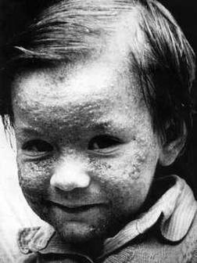

Další obrovskou tragédií byla průmyslová havárie v Bhópálu v Indii, která se odehrála začátkem prosince 1984. Její následky byly tak obrovské, že se díky nim řadí mezi ty opravdu nejhorší (viz obr. 16). V městě byla vybudována továrna na výrobu insekticidů se základní složkou methylisokyanátem, díky které byl přítomen i fosgen, používající se na jeho stabilizaci tak, aby nedocházelo k polymeračním procesům. Bohužel došlo k vniknutí vody do nádrže s těmito látkami a tím se podnítila hydrolýza fosgenu vedoucí ke vzniku kyseliny chlorovodíkové. Ta katalyzovala polymerní reakci methylisokyanátu. Obě látky tedy unikly do ovzduší a to mělo za následek téměř tři tisíce mrtvých lidí a až 500 tisíc otrávených lidí. Oblast byla tak zamořena, že se historicky jedná o nejrozsáhlejší chemickou havárii. [31]

Obr. 16 Následky havárie na lidech v Bhópálu [33]
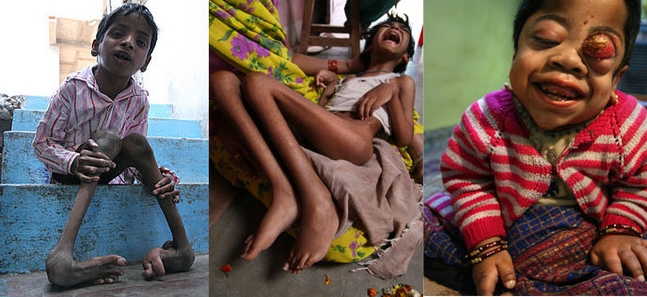

Za zmínku stojí také jaderné havárie, které svými následky patří mezi ty opravdu ničivé.
Mezi největší jadernou havárii bezesporu patří ta v Černobylu v roce 1986. Došlo zde rovnou ke dvěma explozím, při nichž došlo k úplnému zničení jaderného reaktoru společně s palivem a hořícím grafitem. Únik radioaktivity trval celkem 10 dní a jednalo se především o tyto radioaktivní izotopy: xenonu, kryptonu, jodu ve formě plynu, aerosolu a organické podobě. Dále unikly do ovzduší telur, cesium ve formě aerosolů a radioizotopy ceru, zirkonia, baria a stroncia. Katastrofický účinek spočíval v tom, že radioaktivní látky byly přeneseny do vzduchu a vzdušnými proudy došlo k rozšíření na Skandinávii, Polsko, Československo, Rakousko a Bulharsko. Co se týká rozpadu radioaktivních látek, tak problematické jsou stroncium a cesium s poločasem rozpadu 30 let a izotopy plutonia a americia, které se bohužel rozpadají až tisíce let. Dopad této havárie je ve spojitosti s lidským zdravím nejničivější. Dochází ke vzniku nádorových onemocnění a především k rakovině štítné žlázy. Neprokázaná, ale téměř jistá je spojitost s nárůstem vrozených vad u dětí narozených od poloviny roku 1986. Je nutno zmínit, že došlo i k radioaktivnímu zamoření potravin a veškeré přírody a to i u nás. [34]
Poslední zaznamenanou výraznou jadernou havárií je přírodní katastrofou způsobená škoda v elektrárně Fukushima 1 v Japonsku. Díky selhání chladícího zařízení, došlo k úniku radiace a to především cesia-137 a jodu-131. Například radioaktivní cesium má poločas rozpadu až 300 let. [35]
Další význačnou skupinou havárií jsou havárie, při nichž dochází k úniku ropných látek. Dochází zde k úniku produktů spojených se zpracováním ropy, jako jsou benzín, nafta či oleje. Havárie tohoto typu nejsou tak negativní pro člověka jako ty předešlé, ale jsou mnohem nebezpečnější pro životní prostředí. Všechny tyto ropné produkty a ropa samotná jsou prakticky nerozpustné ve vodě a díky své hustotě jsou lehčí než voda a tím se drží na hladině a rozšiřují se po ní. Ve vodě dochází následkem toho k omezení přístupu kyslíku do vody a tím se voda nemůže sama vyčistit. Ropné látky mají tendenci dostat se do spodních vod, čímž dochází k jejich obrovskému znečištění. [31]
I v České republice došlo k velké řadě chemických havárií, přehled těch vybraných je uveden v tabulce 3.

Tab. 3 Vybrané významné chemické havárie v České republice [31]
Rok | Postižená oblast | Druh havárie | Následky
1973 | Pardubice | únik fosgenu | 80 zraněných
1974 | Záluží | výbuch ethylenu | 14 mrtvých, 80 zraněných
1974 | Litvínov | výbuch, únik látek | 17 mrtvých, 125 zraněných
1974 | Třinec | únik zemního plynu, výbuch | 15 mrtvých
1978 | Kolín | únik chloru z železniční cisterny | 5 mrtvých, 50 zraněných
1981 | Litvínov | Výbuch technického benzínu | 5 mrtvých
1984 | Pardubice | výbuch nitrocelulózy | 5 mrtvých, 10 zraněných
1984 | Třinec | únik zemního plynu, výbuch | 12 mrtvých, 9 zraněných
1987 | Praha | únik zemního plynu, výbuch | 3 mrtví
1988 | Ostrava | únik plynu, výbuch | 2 zranění
1988 | Boršov | požár skladu agrochemikálií | 84 hospitalizováno po intoxikaci zplodinami
1996 | Litvínov | požár ropných produktů | 11 hasičů hospitalizováno po intoxikaci zplodinami
1996 | Olomouc | únik 8,8 t kyseliny sírové a následně únik vzniklého sirovodíku | 2 mrtví
2000 | Přeštice, Plzeň | únik par chlorovodíku při čištění studny | 2 mrtví
2001 | Cheb | únik čpavku z chladírenského zařízení | 2 zranění, 165 osob evakuováno
2002 | Neratovice | opakované úniky chloru při povodních | znečištění ŽP
2004 | Brno | únik plynu v domě, výbuch | 4 mrtví, 7 zraněných
2005 | Želátovice | výbuch únik kyseliny dusičné z cisterny | 19 hospitalizováno
2006 | Praha | únik plynu v domě, výbuch | 2 mrtví, 5 zraněných
2006 | Libčany, Chvaletice | únik chemikálií v nelegálních skladech nebezpečných látek | zamoření okolí
2006 | Kolín | únik kyanidu do Labe | úhyn 10 tun ryb
2006 | Pardubice | únik oxidu uhelnatého v domě | 3 mrtví
2007 | Přerov | výbuch vodíku | 2 zranění
2007 | Karviná | únik chloru a oxidů síry | 1 zraněny, evakuace 1000 osob
2009 | Vítkov, Opava | únik chloru v úpravně vody | 2 zranění, evakuace 200 osob
2009 | Všehrdy | únik 10 kg čpavku | evakuace 131 osob

Průmysl a zejména ten chemický nám je velmi prospěšný, ale bohužel se při jeho působení nedokáže zabránit nebezpečí. Procesy výroby, zpracování a uchovávání jsou neustále spojeny s potenciální hrozbou nebezpečí, které má katastrofální důsledky na životní prostředí a lidstvo samotné. Je nutné dodržovat jistá opatření a veškeré situace s manipulací nebezpečných látek podchytit tak, aby k těmto haváriím docházelo v co nejmenší míře. [31]

Praktická část
Představuje orientační průzkum týkající se povědomí žáků o znečištění životního prostředí v rámci předmětu chemie. Je určen pro žáky deváté třídy, protože tato skupina je brána jako věková kategorie končící základní vzdělání a jako ta, která má mít základní chemický a přírodovědný přehled. Měla by být tedy schopna propojit poznatky získané v předmětech přírodopis a chemie a odpovědět na vhodně zvolené otázky z daných kategorií. Veškeré otázky vychází z teoretické části v této bakalářské práci a obtížnost je úměrně zvolena dané věkové kategorii. Samotný výzkum byl prováděn v devátých ročnících na třech základních školách v městě Brně a celkový počet dotazovaných dětí byl 70.
Vybrané otázky byly seskupeny do podoby anonymního dotazníku s uzavřeným typem odpovědí. Cílem bylo ověření vědomostí žáků o dopadu chemických látek na životní prostředí. Dotazník je uveden v příloze této práce.
- Vyhodnocení odpovědí dotazovaných dětí
Dotazník byl anonymní a jeho vyplnění se zúčastnilo 70 respondentů – žáků devátých tříd. Pro lepší přehled uvádím graf, který procentuelně vyjadřuje správné odpovědi u jednotlivých otázek. Další graf uvádí počet správných a špatných odpovědí dotazovaných u každé otázky.

Graf 1 Procentuelní zastoupení správných odpovědí
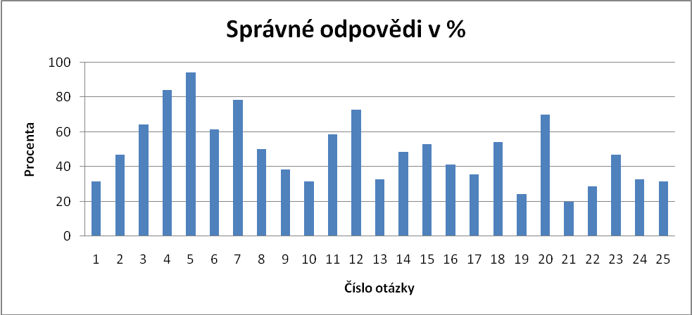
Graf 2 Vyhodnocení položek dotazníku
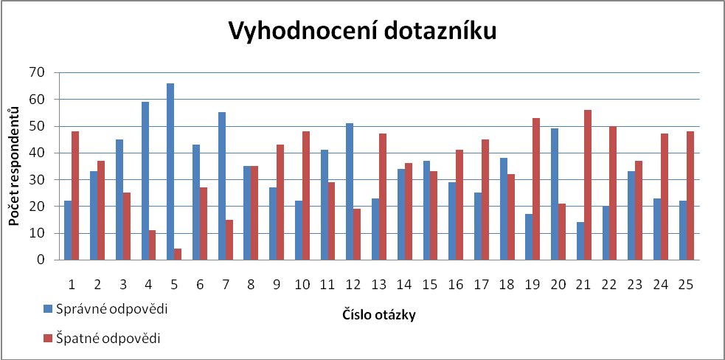

Otázka č. 1
Co je jednou z příčin přítomnosti sinic ve vodách:
a, nečištěné odpadní vody z domácností
b, teplo
c, vodní organismy
d, rostliny na březích vodních ploch
Byla pro dotazované jednou z nejobtížnějších. Většina dotazovaných odpověděla špatně. Nejvíce odpovědí měla možnost „b“ tedy „teplo“. Je patrné, že žáci na ZŠ mají výskyt sinic spojený s obdobím tepla, což je nám často sdělováno z mediálních prostředků.

Otázka č. 2
Které chemické látky používané v zemědělství nejvíce kontaminují vody:
a, dusitany
b, uhličitany
c, siřičitany
d, dusičnany a fosforečnany
Procento správně zodpovězené otázky nebylo veliké, ale přesto se našlo 33 respondentů, kteří správně označili dusičnany a fosforečnany jako nejčastější kontaminanty vody produkované zemědělstvím. Další nejčastější možností byla odpověď „c“, kde dotazované zmátly siřičitany.

Otázka č. 3
Sinice potřebují ke svému životu kyslík. Pokud se sinice přemnoží, která z uvedených látek se pak stane pro ostatní organismy ve vodě nedostačující:
a, dusík
b, kyslík
c, oxid uhličitý
d, oxid uhelnatý
Zde jsem se dotazované snažila navést na správnou odpověď tím, že jsem jim v otázce sdělila, co potřebují sinice ke svému životu. Většina žáků zde uvedla správnou odpověď. Otázka patří mezi jedny z nejúspěšněji zodpovězených v dotazníku a je možno usuzovat, že žáci na ZŠ mají o eutrofizaci vody povědomí.

Otázka č. 4
Vyberte rudu, při jejíž těžbě dochází k radioaktivnímu znečištění vody:
a, uranu
b, železa
c, hliníku
d, uhlí
Tato otázka dělala dotazovaných nejmenší problém. Drtivá většina odpověděla správně.

Otázka č. 5
Jak se nazývá skupina nejvíce používaných prostředků v zemědělství sloužící k hubení škůdců:
a, pestidáty
b, pestidy
c, pesticidy
d, petidy
Pouze 4 respondenti zodpověděli otázku špatně. Z toho vyplývá, že dotazování ví, co jsou pesticidy a k čemu se používají. Tato otázka dosahuje nejvyššího procenta úspěšného zodpovězení.

Otázka č. 6
Které těžké kovy jsou nejčastějšími znečišťovateli zemědělské půdy:
a, olovo a rtuť
b, hořčík a vápník
c, uhlík a křemík
d, hliník a zinek
Patří mezi další otázky, která dotazovaným nedělala příliš mnoho problémů. Opět zde většina odpověděla správně a je vidno, že žáci mají představu o tom, co jsou těžké kovy.

Otázka č. 7
Které faktory způsobují kyselost půdy:
a, hnojiva, kyselé deště, rozklad odumřelých organismů
b, teplo, rostliny, podzemní vody
c, chlad, časté zalévání vodou, vápnění
d, rostliny, postřiky, vápnění
Faktory způsobující kyselost půdy byly dotazovaným ve většině známy.

Otázka č. 8
Čím odstraníme kyselost půdy:
a, hnojením
b, vápněním
c, okyselením
d, zalitím vodou
Zde je 50% úspěšnost. 35 respondentů zvolilo správnou odpověď a zbytek v téměř stejném poměru odpovídal na zbývající možnosti. Překvapením bylo, že 11 dotazovaných odpovědělo, že kyselost půdy odstraníme okyselením. Může to značit, že se nedostatečně zaměřili na obsah otázky, nebo že jim při výuce chemie unikl pojem neutralizace.

Otázka č. 9
Které látky jsou příčinou vzniku kyselých dešťů:
a, hydroxid sodný a hydroxid draselný
b, kyselina uhličitá a oxid uhličitý
c, oxidy hliníku a oxidy železa
d, oxidy síry a oxidy dusíku
Respondenti nemají příliš velké povědomí o vzniku kyselých dešťů. 27 jich zvolilo správnou odpověď, ale 21 si myslelo, že příčinou kyselých dešťů je kyselina uhličitá a oxid uhličitý.

Otázka č. 10
Vyberte z uvedených možností plyny, které jsou hlavní příčinou skleníkového efektu:
a, vodní pára, oxid uhličitý, methan, oxid dusný, freony, ozón
b, oxid dusičitý, oxid uhelnatý
c, oxid siřičitý, oxid uhelnatý, oxid dusitý
d, pouze oxidy uhlíku
Výsledky odpovědí u této otázky jsou poměrně překvapivé. 27 dotazovaných odpovědělo, že plyny způsobující skleníkový efekt jsou „pouze oxidy dusíku“ tedy možnost „d“. Dvacet jedna dalších dotazovaných odpověděla správně, což vypovídá o nízké kvalitě znalostí, v tomto stále se vyskytujícím tématu. Přitom freony a ozon jsou při probírání tohoto tématu jak v osmém tak devátém ročníku ZŠ obsáhle zmiňovány.

Otázka č. 11
Vyberte, které z uvedených látek poškozují ozonovou vrstvu:
a, freony
b, oxid uhličitý a čpavek
c, ethylalkoholy
d, uhlovodíky
Většina dotázaných zodpověděla otázku správně. Ví, že freony poškozují ozonovou vrstvu, ale už tuto vědomost nejsou schopni propojit s předchozí otázkou.

Otázka č. 12
Podtrhněte správnou odpověď. Ozon v přízemní vrstvě je:
škodlivý – neškodlivý
Přestože respondenti odpověděli ve většině dobře, tak se našlo 19 dotázaných, kteří tvrdili, že ozon v přízemní vrstvě není škodlivý. Můžeme z toho vyvodit závěr, že problematika ozonu není dětem známa tak, jak by si zasloužila.

Otázka č. 13
V zimě bývají nížiny zatíženy inverzí, přičemž horské oblasti se těší jasnému a teplému počasí. To je způsobeno tím, že je zabráněno konvenčnímu (ohřátý vzduch stoupá a na jeho místo se shora tlačí vzduch studený) proudění vzduchu, protože:
a, je studený vzduch
b, dole se hromadí teplý vzduch a nad ním studený
c, je teplý vzduch
d, dole se hromadí studený vzduch a nad ním teplý
Z odpovědí je patrné, že se dotazovaným plete, jaký vzduch je v nížinách a jaký nad ním při inverzi. 23 dotázaných odpovědělo správně a 21 jich zvolilo možnost „b.“ Žáci vědí, co se zhruba při inverzi děje, ale nemají jasno v tom, jestli je studený vzduch v nížinách a nad ním teplý vzduch nebo obráceně.

Otázka č. 14
Co vzniká rozkladem polystyrenu:
a, styran
b, styren
c, styrenan
d, styranon
Zde je překvapivě více odpovědí nesprávných. Slovo polystyren obsahuje slovo styren, které bylo správnou odpovědí a byla to i jistá forma nápovědy. 34 dotazovaných odpovědělo správně, ale zbytek respondentů se přiklonil k ostatním možnostem. 20 dotázaných zvolilo možnost styran.

Otázka č. 15
Při nedokonalém spalování např. uhlí vzniká:
a, oxid dusičitý
b, oxid dusný
c, oxid uhličitý
d, oxid uhelnatý
Většina respondentů odpověděla správně, ale mnoho dotázaných volilo možnost oxidu uhličitého, který jim zřejmě přišel povědomý.

Otázka č. 16
Jestliže spalujeme PVC (polyvinylchlorid), vzniká jako jeden z produktů škodlivý plyn, kterým je:
a, chlor
b, brom
c, uhlík
d, oxid uhličitý
Tato otázka byla poměrně obtížná, proto zde byl jako forma nápovědy zvolen celý název sloučeniny. Dalo se z toho vyvodit, co bude produktem. Soudě i podle otázky č. 14, tak dotazovaní nemají jasno v tom, jak produkty při reakci vznikají. 21 dotazovaných uvedlo, že škodlivým plynem bude oxid uhličitý. A jen o pár více tedy 29 jich správně zvolilo chlor.

Otázka č. 17
Určitě jste si někde ve vašem okolí všimli fotovoltaických (solárních) panelů, které vyrábějí energii. V současnosti se řeší problém spojený s jejich recyklací. Které součásti těchto panelů je velice obtížné recyklovat:
a, křemík, hliník, plast (EVA fólie)
b, uhlík, plast
c, diamant, měď, zinek, plast
d, stříbro, uhlík, nikl
V této otázce zmátl pravděpodobně respondenty fakt, že obtížná recyklace je pro ně spojena s plasty a nemohli se tak rozhodnout, která odpověď bude správná. Nezamysleli se již nad tím, že pokud by byl v panelech přítomný diamant či stříbro, tak by cena těchto fotovoltaických článků byla velmi vysoká. V otázce byla pravděpodobně zvolena nabídka obtížných možností a to vedlo k faktu, že většina odpovědí byla špatně.

Otázka č. 18
Při ropné havárii zůstává ropa na mořské hladině protože:
a, ropa má větší hustotu než voda
b, ropa má menší hustotu než voda
c, ropa má stejnou hustotu jako voda
d, ropa je těžší než voda
Otázka byla zodpovězena z větší části správně. Vyhodnocením je ale zřejmé, že se dotazovaným plete chování látek s větší a menší hustotou ve vodě. 38 jich odpovědělo správně a 17 tvrdilo, že ropa má větší hustotu než voda.

Otázka č. 19
Který toxický plyn se používá jako chladivo do chladících zařízení:
a, methan
b, čpavek
c, oxid uhličitý
d, oxid siřičitý
Respondenti nemají představu o tom, které plyny se používají jako chladivo. Pouze 17 dotázaných odpovědělo správně a 32 se jich přiklonilo k možnosti „a.“

Otázka č. 20
Nedávno propuknul požár v Chropyni. Unikaly zde nebezpečné zplodiny a to v důsledku toho, že se jednalo o podnik na zpracování:
a, plastů
b, papíru
c, spotřební elektroniky
d, biopaliv
Otázka byla zvolena úmyslně s tím, zda žáci mají přehled o dění ve světě. V době zadávání dotazníku se jednalo o aktuální situaci, o které nás média informovala ze všech stran. Není tedy překvapením, že většina dotázaných odpověděla správně.

Otázka č. 21
O kterém radioaktivním izotopu se mluvilo v souvislosti s jeho únikem do moře ve Fukušimě:
a, radiu
b, jodu
c, cesiu
d, uranu
Další z otázek, která byla v době zodpovídání respondenty velmi aktuální. Přesto si dotázaní spojili jadernou katastrofu s únikem uranu (32 dotazovaných) a radia (19 dotazovaných). Tyto látky jsou pro ně velmi známé ve spojení se slovem radioaktivita, proto je tyto možnosti zmátly.

Otázka č. 22
Která z uvedených látek je persistentní (zůstává beze změny) v přírodě:
a, DDT (dichlordifenyltrichlormethylmethan)
b, minerální olej
c, uhlovodíky ropného původu
d, biomasa
Pouhých 20 respondentů znalo problém spojený s DDT. Zbytek ve stejném poměru volil ostatní možnosti a překvapivě byla ve velké míře zvolena i možnost biomasy.

Otázka č. 23
Co je to chemický bioindikátor životního prostředí:
a, chemikálie typická pro určité prostředí
b, chemikálie, která je v určitou dobu na určitém místě
c, chemikálie užívaná ke sledování čistoty životního prostředí
d, toxická chemikálie
Přestože 33 odpovědí bylo správných, tak ve výsledku převažují odpovědi nesprávné. Dotázaným nebyl jasný pojem bioindikátor životního prostředí a jeho význam.

Otázka č. 24
V současnosti se v obchodech již běžně setkáte s ekologickou plastovou taškou. Tyto tašky se v přírodním prostředí samovolně rozkládají vlivem mechanického působení, UV záření, teplotou nad 35 °C a především působením mikroorganismů. Výsledkem rozkladu jsou výhradně přírodní látky a to:
a, polyethylen
b, ethylen
c, voda, oxid uhličitý, biomasa
d, voda a polymer
V zadání otázky bylo uvedeno, že rozkladem vznikají výhradně přírodní látky, je proto překvapivé, že respondenti považují za tyto látky polyethylen, etylen či polymer. Je možné, že otázka byla příliš dlouhá a respondenti ji již řádně nedočetli do jejího konce. Následně tak vybrali nesprávnou možnost.

Otázka č. 25
Hlízkovité bakterie parazitující např. na kořenech vojtěšky dovedou vázat přímo jeden určitý prvek, který následně mění na jeho rostlinami přijatelnou organickou formu. O který prvek se jedná:
a, kyslík
b, uhlík
c, křemík
d, dusík
V této otázce se ukázalo, že dotazovaní nemají velké povědomí o významu hlízkovitých bakterií. Prakticky ve stejném poměru zvolili všechny možnosti.

Závěr
Cílem této publikace bylo na základě rešerše odborné literatury vytvořit teoretický přehled o chemických látkách, které jsou hlavními kontaminanty jednotlivých složek životního prostředí, jako jsou voda, půda a vzduch. V některých kapitolách, obsažených v teoretické části, je pojednáno také o odpadech a jejich následném recyklování, přeměně chemických látek v životním prostředí a o chemických haváriích.
Praktická část práce vychází z části teoretické. Na základě provedené rešerše byl vypracován dotazník s 25 otázkami. Ty odpovídají základním znalostem žáka deváté třídy základní školy dle RVP ZV. Následně provedeným testováním určitého vzorku žáků bylo zjištěno povědomí o dané problematice. Některé otázky dělaly žákům větší potíže, jiné byly takřka bezproblémové. V testu se nenašla žádná otázka, která by byla zodpovězena všemi žáky správně.
Z uvedeného orientačního výzkumu je možné vyvodit několik závěrů. Mezi otázky působící žákům nejmenší problém patřila otázka č. 5 ve znění: „Jak se nazývá skupina nejvíce používaných prostředků v zemědělství sloužící k hubení škůdců.“ Procento správných odpovědí ukazuje tedy na fakt, že mají povědomí o pesticidech a jejich použití. Mezi další, ve větším procentu správně zodpovězené, otázky patří č. 4, 7, 12 a 20. Žáci mají znalosti o látkách, které se pojí s pojmem radioaktivita, a které způsobují kyselost půdy. Mají také povědomí o škodlivosti ozonu a o aktuálním dění, kdy chemické látky znečišťují životní prostředí. Většina otázek byla zodpovězena s přibližně 50% úspěšností. Nejvíce žáci chybovali u otázky č. 21 ve znění: „O kterém radioaktivním izotopu se mluvilo v souvislosti s jeho únikem do moře ve Fukušimě.“ Zde se ukázalo, že žáci mají pojem radioaktivita spojený především s prvky jako je uran a radium. O aktuálním problému – havárie jaderné elektrárny ve Fukušimě, který byl způsobený zemětřesením, byli informovaní, ale již nedokázali určit, která radioaktivní látka způsobila silné znečištění moře.
Praktická část ukázala, že znalost dané problematiky žáky základních škol není příliš velká. Bylo by tedy vhodné povědomí žáků o jednotlivých kapitolách uvedených v této práci zvýšit. Řešením by bylo vypracovat výukový materiál, který by obsahoval základní přehled o jednotlivých tématech, jehož součástí by byly pracovní listy. Tento výukový materiál bude vypracován v diplomové práci, která naváže na tuto teoretickou rešerši a fakta vyplývající ze zadaného dotazníku žákům druhého stupně ZŠ.

Citovaná literatura a internetové zdroje

[1] Zákon č. 17/1992 Sb., o životním prostředí, ve znění pozdějších předpisů. In Sbírka zákonů. 23. 2.2010. ISSN 1211-1244. [online]. [cit. 10. 5. 2013]. Dostupné z: <http://www.mzp.cz/www/platnalegislativa.nsf/d79c09c54250df0dc1256e8900296e32/5B17DD457274213EC12572F3002827DE/$file/OL-zakon_o_ZP-20040809.doc>
[2] HERČÍK, M. & DIRNER, V.. Výukový program: environmentální vzdělávání. Modul 1: Ochrana životního prostředí. [online]. [cit. 1. 5. 2013]. Dostupné z: <http://www.hgf.vsb.cz/export/sites/hgf/instituty-a-pracoviste/cs/546/studijni-materialy/EV-modul1.pdf>.
[3] Biochemické procesy v přírodě. [online]. [cit. 10. 5. 2013]. Dostupné z: <http://fsinet.fsid.cvut.cz/cz/U218/peoples/hoffman/PREDMETY/COVP/Foto-ekologie/Biochemicke%20procesy%20v%20prirode.jpg>.
[4] BRANIŠ, M. Základy ekologie a ochrany životního prostředí: učebnice pro střední školy. 3. aktualiz. vyd. Praha: Informatorium, 2004, 203 s. ISBN 8073330245.
[5] ZUMR, V. Změkčování vody. [online]. [cit. 1. 5. 2013]. Dostupné z: <http://www.tzb-info.cz/2705-zmekcovani-vody>.
[6] TLAPÁK, V.; ŠÁLEK, J. & LEGÁT, V. Voda v zemědělské krajině. 1. vyd. Praha: Zemědělské nakladatelství Brázda, 1992, 318 s. ISBN 8020902325.
[7] Úplné znění zákonů, vyhlášek a nařízení v oblasti životního prostředí [online]. [cit. 1. 6. 2013] Praha : Ministerstvo vnitra České republiky. Dostupný z: <http://www.mvcr/sbirka/index.html>.
[8] RICHTER, R. Dusík v půdě. [online]. [cit. 27. 5. 2013]. Dostupné z: <http://web2.mendelu.cz/af_221_multitext/vyziva_rostlin/html/agrochemie_pudy/puda_n.htm>.
[9] HOLOUBEK, I. & KOMÁREK, J. Chemie životního prostředí. Brno: Univerzita Jana Evangelisty Purkyně, 1982, 152 s.
[10] Směrnice 91/271/EHS o čištění městských odpadních vod. [online]. [cit. 1. 5. 2013]. Dostupné z: <http://www.mzp.cz/C1257458002F0DC7/cz/smernice_odpadni_vody/
$FILE/OOV-91_271_EHS-19910530.pdf>.
[11] ŠOCH, J. Ekologie a ochrana životního prostředí. Ostravská univerzita, Pedagogická fakulta, 1998, 104 s. ISBN 80-7042-140-1.
[12] Kořenová čistička. [online]. [cit. 10. 6. 2013]. Dostupné z: <http://www.olano.cz/products/korenova-cisticka/>.
[13] KROMKA, M. & BEDRNA, Z. Hygiena pôdy. Bratislava: Univerzita Komenského, 2002, 86 s. ISBN 80-223-1602-4.
[14] JAÉN, A.; FERRER, A.; ORMAZA, I.; RUÉ, M.; DOMINGO, C. & MARÍN, A. Prevalence of chronic bronchitis, asthma and airflow limitation in an urban-industrial area of Catalonia. [online]. [cit. 1. 6. 2013]. Dostupné z: <http://europepmc.org/
abstract/MED/10216744/reload=0;jsessionid=MUT8MAkKM55grJ0dpJLc.56>.
[15] SEDLBAUER, J. Životní prostředí pro přírodní vědy. [online]. [cit. 11. 6. 2013]. Dostupné z: <www.fp.tul.cz/kch/sedlbauer/smog.ppt>.
[16] TACLÍK, P. Jarní inverze 15. 3. 2012. [online]. [cit. 10. 5. 2013]. Dostupné z: <http://fotokrkonose.cz/krkonose/jarni_inverze.php>.
[17] How is total ozone distributed over the globe? [online]. [cit. 29. 5. 2013]. Dostupné z: <http://www.esrl.noaa.gov/csd/assessments/ozone/2010/twentyquestions/Q4.pdf>.
[18] BRACHTKOVÁ, V.; KŘESŤAN V.; KOPECKÝ, F. & MACKŮ, E. Chemie a životní prostředí - Rozvíjení zájmu o studium chemie. Pardubice: Střední průmyslová škola chemická Pardubice, 2013, 72 s.
[19] KAFKA, Z. Základy ochrany životního prostředí – část odpady. [online]. [cit. 10. 2. 2013]. Dostupné z: <http://www.vscht.cz/uchop/udalosti/skripta/ZOZP/skriptaZOP.doc>.
[20] Zákon č. 185/2001 Sb., o odpadech a o změně některých dalších zákonů, ve znění pozdějších předpisů. In Sbírka zákonů. 15. 5.2001. ISSN 1211-1244. [online]. [cit. 1. 5. 2013]. Dostupné z: <http://www.zakonyprolidi.cz/cs/2001-185>.
[21] Časté chyby ve značení chemických látek a přípravků. [online]. [cit. 1. 2. 2013]. Dostupné z: <http://www.techmagazin.cz/495>.
[22] Směrnice 92/3/EUROATOM o dozoru nad přepravou radioaktivního odpadu mezi členskými státy a do Společenství a ze Společenství a o její kontrole. [online]. [cit. 23. 5. 2013]. Dostupné z: <http://eur-lex.europa.eu/LexUriServ/LexUriServ.do?
uri=CELEX:31992L0003:CS:HTML>.
[23] PANČÍK, P. Biosféra a biocykly. [online]. [cit. 10. 5. 2013]. Dostupné z: <http://www.biopedia.sk/?cat=ekologia&file=cykly>.
[24] SVATOŇOVÁ, H.; SVOBODOVÁ, J.; PLUCKOVÁ, I.; SVOBODOVÁ, H.; RUDA, A. & MRÁZKOVÁ, K. Svět a krajina pohledem z výšky. 1. vyd. Brno: Masarykova univerzita, 2013. 116 s. ISBN 978-80-210-6263-4.
[25] KODÍČEK, M. Koloběh dusíku. [online]. [cit. 10. 5. 2013]. Dostupné z: <http://vydavatelstvi.vscht.cz/knihy/uid_es-002_v1/hesla/kolobeh_dusiku.html>.
[26] KODÍČEK, M. Koloběh síry. [online]. [cit. 10. 5. 2013]. Dostupné z: <http://vydavatelstvi.vscht.cz/knihy/uid_es-002_v1/hesla/kolobeh_siry.html>.
[27] PANČÍK, P. Biosféra a biocykly. [online]. [cit. 10. 5. 2013]. Dostupné z: <http://www.biopedia.sk/?cat=ekologia&file=cykly>.
[28] Ekologické tašky. [online]. [cit. 1. 2. 2013]. Dostupné z: <http://www.ekologickeigelitky.cz/index-3.html>.
[29] SKŘEHOT, P. Závažné průmyslové havárie: rizika – bezpečnost - bilance. [online]. [cit. 1. 4. 2013]. Dostupné z: <http://www.cbks.cz/Upice2006/134.pdf>.
[30] Zákon č. 59/2006 Sb., o prevenci závažných havárií způsobených vybranými nebezpečnými chemickými látkami a chemickými přípravky, ve znění pozdějších předpisů. In Sbírka zákonů. 23. 2.2010. ISSN 1211-1244.
[31] ČAPOUN, T. Chemické havárie. Vyd. 1. Praha: Ministerstvo vnitra, Generální ředitelství Hasičského záchranného sboru ČR, 2009, 149 s. ISBN 978-80-86640-64-8.
[32] Dioxín už v minulosti Európu vydesil: Znetvoril aj malé deti. [online]. [cit. 23. 6. 2013]. Dostupné z: <http://www.cas.sk/clanok/189287/dioxin-uz-v-minulosti-europu-vydesil-znetvoril-aj-male-deti.html>.
[33] Bhopal. [online]. [cit. 30. 6. 2013]. Dostupné z: <http://4.bp.blogspot.com/
06rcGGHIsCc/TcUvnT4vB4I/AAAAAAAAC_A/oMhuWGjdSA0/s1600/Bhopal+Gas+Survivors4.jpg>.
[34] Černobyl. [online]. [cit. 21. 5. 2013]. Dostupné z: <http://www.cernobyl.cz/>.
[35] FUKUŠIMA 1: Fukušima 2011 - Havárie jaderné elektrárny Fukušima 1. [online]. [cit. 6. 5. 2013]. Dostupné z: < http://www.fukusima.xf.cz/>.

Seznam příloh
Příloha 1: Dotazník na téma „Chemie a její environmentální kontexty“
Příloha 1
Milí žáci,
jmenuji se Markéta Červková a jsem studentkou Pedagogické fakulty MU, Jako téma své bakalářské práce jsem si zvolila „Chemii a její environmentální kontexty“. Pro zpracování tohoto tématu potřebuji Vaše odpovědi na tento dotazník. Dotazník je zcela anonymní a výsledky budou použity pouze pro účely této bakalářské práce. V každé otázce označte jednu Vámi vybranou odpověď a tu označte křížkem. Zodpovězení dotazníku by Vám mělo trvat zhruba 15 minut.

Předem Vám děkuji za ochotu při vyplňování.

DOTAZNÍK

1. Co je jednou z příčin přítomnosti sinic ve vodách:
a, nečištěné odpadní vody z domácností
b, teplo
c, vodní organismy
d, rostliny na březích vodních ploch

2. Které chemické látky používané v zemědělství nejvíce kontaminují vody:
a, dusitany
b, uhličitany
c, siřičitany
d, dusičnany a fosforečnany

3. Sinice potřebují ke svému životu kyslík. Pokud se sinice přemnoží, která z uvedených látek se pak stane pro ostatní organismy ve vodě nedostačující:
a, dusík
b, kyslík
c, oxid uhličitý
d, oxid uhelnatý

4. Vyberte rudu, při jejíž těžbě dochází k radioaktivnímu znečištění vody:
a, uranu
b, železa
c, hliníku
d, uhlí

5. Jak se nazývá skupina nejvíce používaných prostředků v zemědělství sloužící k hubení škůdců:
a, pestidáty
b, pestidy
c, pesticidy
d, petidy

6. Které těžké kovy jsou nejčastějšími znečišťovateli zemědělské půdy:
a, olovo a rtuť
b, hořčík a vápník
c, uhlík a křemík
d, hliník a zinek

7. Které faktory způsobují kyselost půdy:
a, hnojiva, kyselé deště, rozklad odumřelých organismů
b, teplo, rostliny, podzemní vody
c, chlad, časté zalévání vodou, vápnění
d, rostliny, postřiky, vápnění

8. Čím odstraníme kyselost půdy:
a, hnojením
b, vápněním
c, okyselením
d, zalitím vodo

9. Které látky jsou příčinou vzniku kyselých dešťů:
a, hydroxid sodný a hydroxid draselný
b, kyselina uhličitá a oxid uhličitý
c, oxidy hliníku a oxidy železa
d, oxidy síry a oxidy dusíku

10. Vyberte z uvedených možností plyny, které jsou hlavní příčinou skleníkového efektu:
a, vodní pára, oxid uhličitý, methan, oxid dusný, freony, ozón
b, oxid dusičitý, oxid uhelnatý
c, oxid siřičitý, oxid uhelnatý, oxid dusitý
d, pouze oxidy uhlíku

11. Vyberte, které z uvedených látek poškozují ozonovou vrstvu:
a, freony
b, oxid uhličitý a čpavek
c, ethylalkoholy
d, uhlovodíky

12. Podtrhněte správnou odpověď. Ozon v přízemní vrstvě je:
škodlivý – neškodlivý

13. V zimě bývají nížiny zatíženy inverzí, přičemž horské oblasti se těší jasnému a teplému počasí. To je způsobeno tím, že je zabráněno konvenčnímu (ohřátý vzduch stoupá a na jeho místo se shora tlačí vzduch studený) proudění vzduchu, protože:
a, je studený vzduch
b, dole se hromadí teplý vzduch a nad ním studený
c, je teplý vzduch
d, dole se hromadí studený vzduch a nad ním teplý

14. Co vzniká rozkladem polystyrenu:
a, styran
b, styren
c, styrenan
d, styranon

15. Při nedokonalém spalování např. uhlí vzniká:
a, oxid dusičitý
b, oxid dusný
c, oxid uhličitý
d, oxid uhelnatý

16. Jestliže spalujeme PVC (polyvinylchlorid), vzniká jako jeden z produktů škodlivý plyn, kterým je:
a, chlor
b, brom
c, uhlík
d, oxid uhličitý

17. Určitě jste si někde ve vašem okolí všimli fotovoltaických (solárních) panelů, které vyrábějí energii. V současnosti se řeší problém spojený s jejich recyklací. Které součásti těchto panelů je velice obtížné recyklovat:
a, křemík, hliník, plast (EVA fólie)
b, uhlík, plast
c, diamant, měď, zinek, plast
d, stříbro, uhlík, nikl

18. Při ropné havárii zůstává ropa na mořské hladině protože:
a, ropa má větší hustotu než voda
b, ropa má menší hustotu než voda
c, ropa má stejnou hustotu jako voda
d, ropa je těžší než voda

19. Který toxický plyn se používá jako chladivo do chladících zařízení:
a, methan
b, čpavek
c, oxid uhličitý
d, oxid siřičitý

20. Nedávno propuknul požár v Chropyni. Unikaly zde nebezpečné zplodiny a to v důsledku toho, že se jednalo o podnik na zpracování:
a, plastů
b, papíru
c, spotřební elektroniky
d, biopaliv

21. O kterém radioaktivním izotopu se mluvilo v souvislosti s jeho únikem do moře ve Fukušimě:
a, radiu
b, jodu
c, cesiu
d, uranu

22. Která z uvedených látek je persistentní (zůstává beze změny) v přírodě:
a, DDT (dichlordifenyltrichlormethylmethan)
b, minerální olej
c, uhlovodíky ropného původu
d, biomasa

23. Co je to chemický bioindikátor životního prostředí:
a, chemikálie typická pro určité prostředí
b, chemikálie, která je v určitou dobu na určitém místě
c, chemikálie užívaná ke sledování čistoty životního prostředí
d, toxická chemikálie

24. V současnosti se v obchodech již běžně setkáte s ekologickou plastovou taškou. Tyto tašky se v přírodním prostředí samovolně rozkládají vlivem mechanického působení, UV záření, teplotou nad 35 °C a především působením mikroorganismů. Výsledkem rozkladu jsou výhradně přírodní látky a to:
a, polyethylen
b, ethylen
c, voda, oxid uhličitý, biomasa
d, voda a polymer

25. Hlízkovité bakterie parazitující např. na kořenech vojtěšky dovedou vázat přímo jeden určitý prvek, který následně mění na jeho rostlinami přijatelnou organickou formu. O který prvek se jedná:
a, kyslík
b, uhlík
c, křemík
d, dusík

Ještě jednou Vám děkuji za vyplnění dotazníku.
Markéta Červková

ppm … jedna miliontina celku (1 % = 10 000 ppm), přibližně odpovídá koncentraci 1 mg látky v 1 dm³ roztoku
ppb … jedna miliardtina z celku (1% = 10 000 000 ppb), přibližně odpovídá koncentraci 1 mg látky v 1 m³ roztoku

